Министерство науки и высшего образования Российской Федерации

Федеральное государственное автономное
образовательное учреждение высшего образования
«Московский государственный технический университет имени Н.Э. Баумана
(национальный исследовательский университет)»
(МГТУ им. Н.Э. Баумана)

ФАКУЛЬТЕТ | Робототехника и комплексная автоматизация
КАФЕДРА | Компьютерные системы автоматизации производства

РАСЧЕТНО-ПОЯСНИТЕЛЬНАЯ ЗАПИСКА

К ВЫПУСКНОЙ КВАЛИФИКАЦИОННОЙ РАБОТЕ

НА ТЕМУ:

Разработка системы предиктивного обслуживания узлов робота-паллетизатора на участке розлива продукции ООО “Компания “Здоровая жизнь””.

Студент | РК9-83Б |  |  |  | Миронов Е.М.
 | (группа) |  | (подпись) |  | (инициалы, фамилия)
Руководитель ВКР
 |  |  | (подпись) |  | (инициалы, фамилия)
Нормоконтролер
 |  |  | (подпись) |  | (инициалы, фамилия)

2026 год

Реферат
Пояснительная записка к выпускной квалификационной работе «Разработка системы предиктивного обслуживания узлов робота-паллетизатора на участке розлива продукции ООО «Компания “Здоровая жизнь”» формируется в объеме 70 листов основной части формата А4.
Ключевые слова: техническое состояние оборудования, эксплуатационная надёжность, диагностика и мониторинг, обслуживание по состоянию, автоматизация производства, цифровая модель оборудования, симуляционное моделирование, производственный участок паллетизации.
Данная записка содержит:
- Анализ автоматизированной производственной линии розлива и паллетизации продукции с использованием промышленного робота-паллетизатора;
- Разработку концепции системы предиктивного обслуживания узлов промышленного робота и функциональную декомпозицию системы;
- Проектирование программно-аппаратного комплекса сбора, обработки и анализа телеметрии;
- Разработку модели деградации узлов робота и алгоритма прогнозирования остаточного ресурса;
- Оценку надёжности, как технической системы и анализ влияния предиктивного обслуживания на показатели безотказности;
- Экономическую оценку эффективности внедрения системы предиктивного обслуживания.

Содержание
Реферат 2
Перечень принятых сокращений 5
Введение 6
1. Предпроектное обследование 9
1.1. Общая характеристика производственной линии 9
1.2. Анализ технологического процесса 11
1.3. Функциональная декомпозиция процесса 12
1.4. Анализ объекта исследования 12
1.5. Анализ отказов и деградации узлов 13
1.6. Обзор методов обслуживания оборудования 14
1.7. Обоснование выбора подхода PdM 15
1.8. Выводы по главе 16
2. Концептуальное проектирование 16
2.1. Цель и задачи проектирования 17
2.2. Общая структура системы 17
2.3. Функциональная модель системы 18
2.4. Потоки данных и взаимодействие компонентов 19
2.5. Анализ архитектуры системы 20
2.6. Выбор технологической реализации 20
2.7. Формирование требований к системе 21
2.8. Выводы по главе 22
3. Техническое задание 23
3.1. Общие сведения 23
3.2. Назначение и цели создания системы 24
3.3. Характеристика объекта автоматизации 25
3.3.1. Технологический объект 25
3.4. Требования к системе 26
3.5. Состав и содержание работ по созданию системы 28
3.6. Порядок контроля и приемки системы 29
3.6.2. Критерии приемки 29
3.7. Требования к составу и содержанию работ по подготовке объекта автоматизации к вводу системы в действие 30
3.8. Требования к документированию 30
3.9. Источники разработки 31
3.10. Выводы по главе 31
4. Техническое проектирование 32
4.1. Архитектура программно-аппаратного комплекса 32
4.2. Проект цифровой модели робота 33
4.3. Моделирование деградации узлов 34
4.4. Подсистема сбора телеметрии 35
4.5. Подсистема предобработки данных 36
4.6. Математическая модель деградации 36
4.7. Формализация задачи прогнозирования RUL 37
4.8. Выбор и обоснование алгоритма машинного обучения 38
4.9. Подсистема хранения данных 39
4.10. Подсистема визуализации 39
4.11. Контейнеризация системы 40
4.12. Выводы по главе 41
5. Рабочее проектирование 41
5.1. Назначение и задачи рабочего проектирования 41
5.2. Реализация цифровой модели в CoppeliaSim 43
5.3. Реализация механизма деградации узлов 45
5.4. Реализация сбора телеметрии 46
5.5. Реализация предобработки и формирования признаков 47
5.6. Реализация алгоритма прогнозирования RUL 48
5.7. Реализация базы данных 50
5.8. Реализация интерфейса оператора 50
5.9. Интеграция компонентов системы 51
5.10. Выводы по главе 53
6. Апробация и оценка эффективности системы 53
6.1. Цель и методика апробации 53
6.2. Постановка эксперимента 54
6.3. Результаты моделирования 55
6.4. Оценка качества прогноза RUL 55
6.5. Анализ работы системы мониторинга 56
6.6. Оценка надежности системы 57
6.7. Экономическая оценка 57
6.8. Сравнительный анализ вариантов 58
6.9. Выводы по главе 58
Заключение 59
Список литературы 59
Приложение 63

Перечень принятых сокращений
API - Application Programming Interface, программный интерфейс приложения;
HI - Health Index, интегральный показатель технического состояния узла;
ML - Machine Learning, машинное обучение;
MQTT - Message Queuing Telemetry Transport, протокол обмена телеметрическими сообщениями;
PdM - Predictive Maintenance, предиктивное обслуживание;
PHM - Prognostics and Health Management, прогнозирование и управление техническим состоянием;
RUL - Remaining Useful Life, остаточный полезный ресурс;
БД - база данных;
ВКР - выпускная квалификационная работа;
ГОСТ - государственный стандарт;
ПАК - программно-аппаратный комплекс;
ППР - планово-предупредительный ремонт;
ТОиР - техническое обслуживание и ремонт;
ЦД - цифровой двойник.

Введение
Автоматизированные производственные линии розлива и упаковки работают как последовательные технологические системы, в которых отказ одного критического элемента может привести к остановке всего участка. Особое значение имеет завершающий этап паллетизации, на котором промышленный робот выполняет укладку готовой продукции на паллеты. При отказе робота-паллетизатора происходит накопление продукции перед участком, нарушается ритм отгрузки, увеличивается объём ручных операций и возрастают производственные потери.
Традиционное планово-предупредительное обслуживание основано на выполнении ремонтных операций через заданные интервалы времени или по установленной наработке. Такой подход удобен для регламентирования, однако не всегда учитывает фактическое техническое состояние оборудования. При преждевременном обслуживании увеличиваются затраты на ТОиР, а при позднем обслуживании возрастает риск внезапного отказа. Поэтому для роботизированных производственных участков актуальным является переход к обслуживанию по состоянию и предиктивному обслуживанию, основанному на мониторинге параметров работы оборудования и прогнозировании остаточного ресурса его узлов.
Перспективным способом решения данной задачи является применение цифрового моделирования и методов анализа телеметрических данных. Цифровая модель позволяет исследовать работу робота в различных режимах, имитировать деградацию узлов и получать данные без риска для реального оборудования. На основе таких данных можно сформировать диагностические признаки, рассчитать интегральный показатель технического состояния Health Index и выполнить прогнозирование остаточного ресурса Remaining Useful Life.
В качестве объекта исследования в работе рассматривается роботизированный участок паллетизации линии розлива продукции. Основным техническим объектом является промышленный робот-паллетизатор ABB IRB 660, предназначенный для перемещения и укладки продукции на паллеты. Данный робот относится к специализированным паллетизаторам и имеет четыре управляемые оси, что необходимо учитывать при построении цифровой модели и анализе телеметрии.
Предметом исследования являются методы мониторинга технического состояния, моделирования деградации и прогнозирования остаточного ресурса узлов робота-паллетизатора на основе телеметрических данных.
Целью выпускной квалификационной работы является разработка системы предиктивного обслуживания узлов робота-паллетизатора на участке розлива продукции с использованием цифровой модели, анализа телеметрии и алгоритмов прогнозирования остаточного ресурса.
Для достижения поставленной цели необходимо решить следующие задачи:
- Провести предпроектное обследование роботизированного участка паллетизации.
- Проанализировать технологический процесс, объект исследования и возможные отказы узлов робота.
- Разработать концепцию системы предиктивного обслуживания.
- Сформировать техническое задание на создание системы.
- Спроектировать архитектуру программно-аппаратного комплекса.
- Разработать цифровую модель робота и механизм имитации деградации узлов.
- Реализовать сбор, обработку и хранение телеметрических данных.
- Разработать алгоритм расчёта Health Index и прогнозирования RUL.
- Провести апробацию разработанной системы на моделируемых данных.
- Оценить надёжность и экономическую эффективность предложенного решения.
В работе используются методы функционального анализа, цифрового моделирования, обработки временных рядов, технической диагностики, машинного обучения и расчёта показателей эффективности. В качестве программных средств рассматриваются CoppeliaSim для моделирования робота, Python для обработки данных и реализации алгоритмов, InfluxDB для хранения временных рядов и Grafana для визуализации результатов.
Практическая значимость работы заключается в возможности применения разработанного подхода для раннего выявления деградации узлов промышленного робота, снижения риска внезапных отказов и повышения эффективности технического обслуживания роботизированного участка паллетизации.

1. Предпроектное обследование
Предпроектное обследование задает исходные данные для проектирования системы предиктивного обслуживания. В главе фиксируются состав линии, структура паллетизационного цикла, роль робота ABB IRB 660-180/3.15, контролируемые узлы, возможные виды деградации и расчетные показатели, которые далее используются при разработке цифровой модели и алгоритмов RUL.

1.1. Общая характеристика производственной линии
1.1.1. Состав линии и место паллетизации
Линия розлива рассматривается как последовательная система: подготовка тары, розлив, укупорка, маркировка, групповая упаковка, транспортирование, роботизированная паллетизация и отвод загруженной паллеты. Паллетизация находится в конце технологической цепочки, поэтому отказ робота не отменяет выполненные операции, но блокирует выпуск готовой транспортной единицы. Анализ отказов и готовности далее выполняется в терминах надежности по [2, с. 3].
Таблица 1 - Основные подсистемы линии и диагностическое значение
Подсистема | Назначение | Значение для PdM
Розлив и укупорка | Формирование единицы продукции | Задает входной ритм участка
Групповая упаковка | Объединение бутылок в транспортный пакет | Формирует массу и геометрию груза
Конвейеры | Передача продукции и паллет | Определяют синхронизацию цикла
Робот-паллетизатор | Захват и укладка упаковок | Основной контролируемый объект
Отвод паллет | Вывод готовой транспортной единицы | Фиксирует завершение цикла

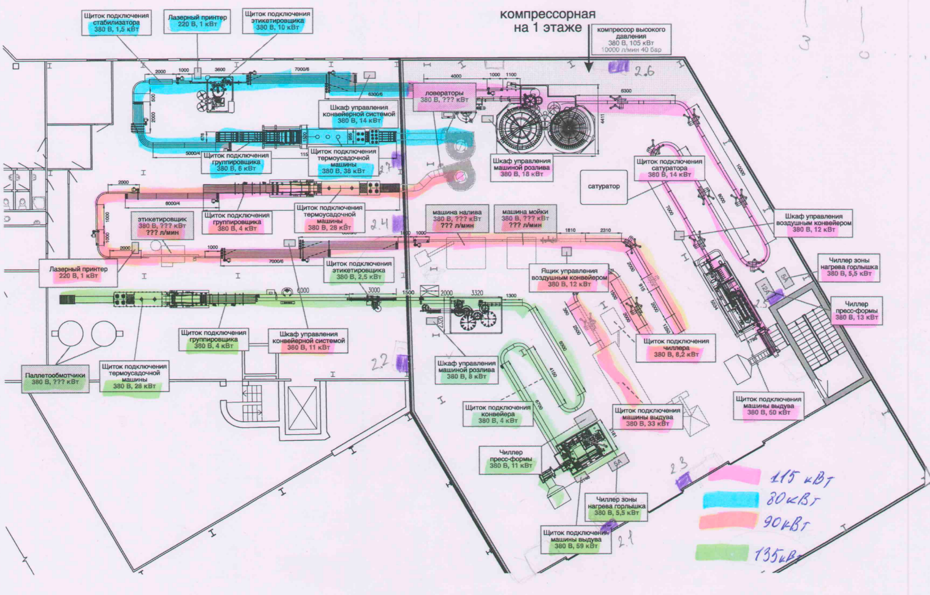
Рисунок 1 - общая схема розлива
1.1.2. Исходные параметры и расчет производительности
В качестве проектных ориентиров используются параметры из материалов НИРС-7 и текущей цифровой модели: масса грузовой единицы около 63 кг, четыре контролируемых привода, четыре слоя паллеты, три грузовые единицы в слое. Для оценки производительности участка вводятся зависимости:
$N_{пал} = n_{сл} · n_{гр}$ (1)
$Q_{уп} = 3600 · N_{пал} / T_{пал}$ (2)
где N_{пал} - число грузовых единиц на паллете, n_{сл} - число слоев, n_{гр} - число грузовых единиц в слое, T_{пал} - время формирования паллеты, Q_{уп} - производительность участка по грузовым единицам в час.
Таблица 2 - Принятые параметры паллетизационного цикла
Параметр | Обозначение | Значение для расчета
Масса грузовой единицы | mгр | около 63 кг
Число слоев | n_{сл} | 4
Число грузовых единиц в слое | n_{гр} | 3
Число единиц на паллете | N_{пал} | 12
Контролируемые приводы | i | motor1...motor4

1.2. Анализ технологического процесса
1.2.1. Последовательность операций паллетизации
Паллетизационный цикл включает подачу пустой паллеты, подачу групповой упаковки, захват, перемещение, укладку, установку разделительного листа, повторение операций до заполнения паллеты и отвод готовой транспортной единицы. Для цифровой модели цикл удобно представить расчетно:
$T_{пал} = t_{п} + Σ_{j=1}^{N_пал}(t_{захв,j} + t_{пер,j} + t_{укл,j}) + Σ_{k=1}^{n_сл-1}t_{лист,k} + t_{отв}$ (3)
где tп - подача и позиционирование паллеты, tзахв - захват упаковки, tпер - перемещение, tукл - укладка, tлист - установка разделительного листа, tотв - отвод паллеты.
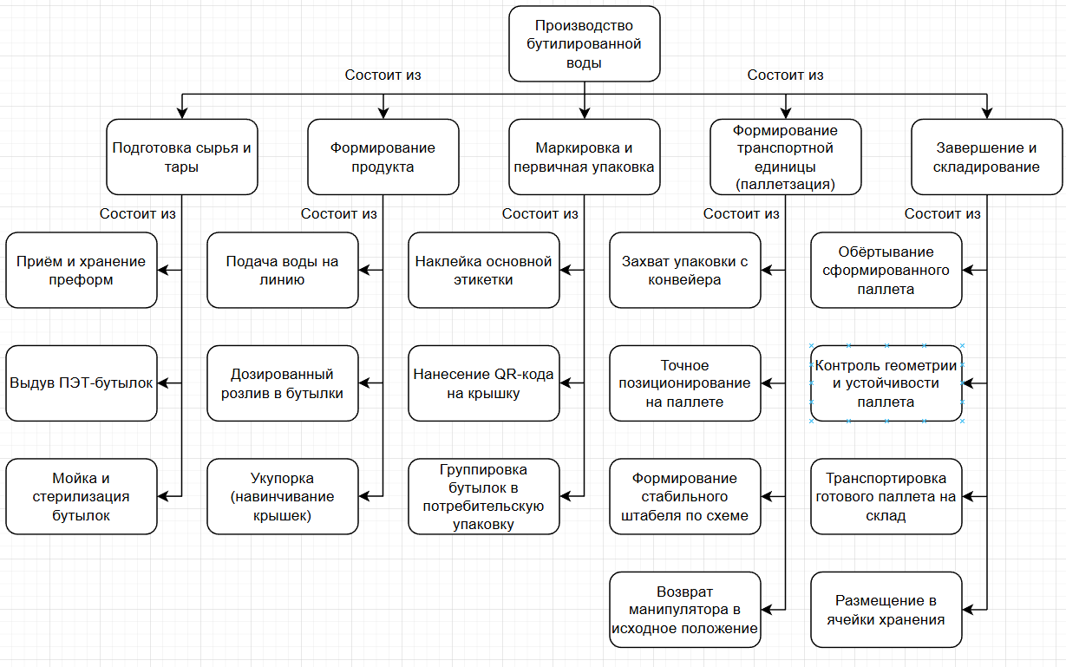
Рисунок 2 - функциональная схемаа процесса паллетизации
1.2.2. Повторяемость как источник диагностических данных
Повторяемые траектории робота позволяют сравнивать телеметрию одинаковых фаз цикла. При неизменной схеме укладки рост момента, изменение скорости, увеличение ошибки позиционирования или нестабильность времени фазы можно трактовать как диагностический признак. Для каждой фазы s и привода i формируется набор признаков. Применение временных рядов диагностических параметров поддерживает прогноз будущего технического состояния [8, с. 34].
$F_{i,s} = \{M_{ср,} M_{max,} σ_{M,} ω_{ср,} a_{max,} E\}$ (4)
$E_{i,s} = Σ |M_{i}(t) · ω_{i}(t)| · Δt$ (5)
где M - момент, ω - угловая скорость, a - ускорение, E - энергетический показатель нагрузки за фазу.
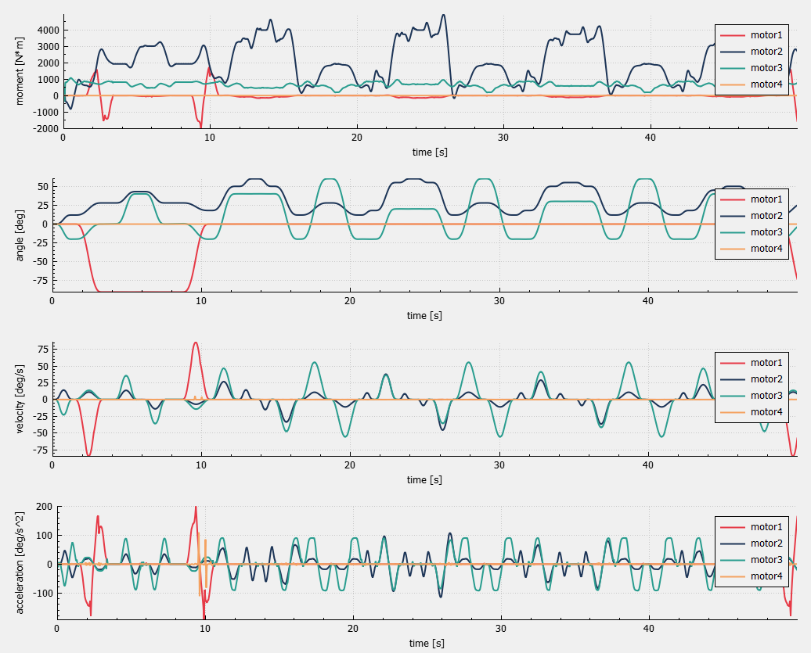
Рисунок 3 - графики телеметрии в среде CoppeliaSim

1.3. Функциональная декомпозиция процесса
1.3.1. Контекстная функция
Контекстная функция участка формулируется как «сформировать загруженную паллету из групповых упаковок». Входами являются упаковки, пустая паллета, разделительные листы, управляющая программа и данные о текущем состоянии оборудования. Выходами являются загруженная паллета, телеметрия, сообщения о состоянии и события обслуживания.
1.3.2. Декомпозиция диагностического контура
Для задач PdM производственная функция дополняется диагностическим контуром: сбор телеметрии, синхронизация с фазами цикла, расчет признаков, оценка технического состояния, прогноз RUL и выдача рекомендации по ТО. В компактной форме поток данных описывается отдельной расчетной строкой. Связка телеметрии, диагностики, прогноза и решения о ТО соответствует общей логике предиктивного обслуживания [9, с. 28].
$D_{raw} → D_{clean} → F → HI → RUL → A_{ТО}$ (6)
где D_{raw} - сырая телеметрия, D_{clean} - очищенные временные ряды, F - признаки, HI - показатель состояния, A_{то} - действие или рекомендация по обслуживанию.

1.4. Анализ объекта исследования
1.4.1. Робот ABB IRB 660-180/3.15
ABB IRB 660-180/3.15 относится к специализированным паллетизирующим роботам с грузоподъемностью до 180 кг и рабочим радиусом около 3,15 м. Для ВКР робот рассматривается как исполнительный механизм, механическая система с изнашиваемыми узлами и источник телеметрии. В цифровой модели контролируются четыре привода, соответствующие основным осям паллетизационного движения [13, с. 1].
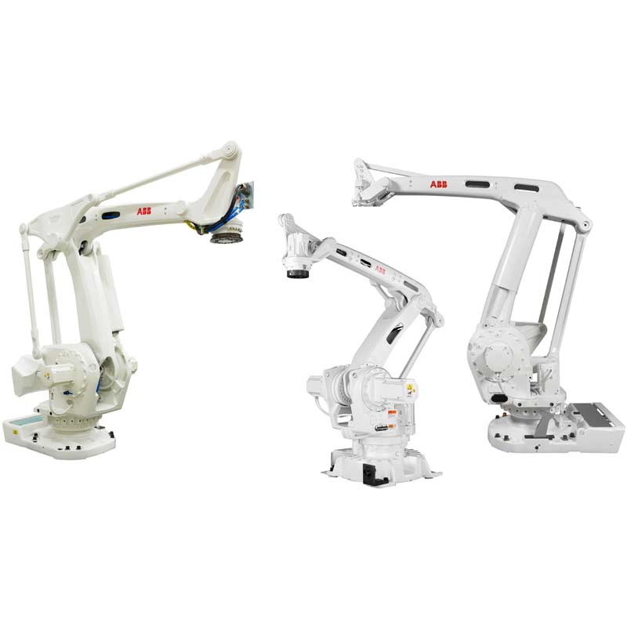
Рисунок 4 - робот ABB IRB 660-180/3.15
1.4.2. Контролируемые узлы и расчетные показатели
Основная нагрузка в паллетизации приходится на приводы осей, редукторы, подшипниковые опоры, сочленения и рабочий орган. Для оценки режима нагружения используются расчетные показатели:
$P_{i}(t) = M_{i}(t) · ω_{i}(t)$ (7)
$K_{з,i} = M_{max,i} / M_{доп,i}$ (8)
$L_{i} = Σ |M_{i}(t)| · Δt$ (9)
где P_{i} - мгновенная механическая мощность привода, K_{з,i} - коэффициент загрузки, Li - накопленный показатель нагружения за цикл или серию циклов.
Таблица 3 - Контролируемые узлы и признаки деградации
Узел | Возможная деградация | Диагностические признаки
Редуктор оси | Износ зубчатых пар, люфт | Рост момента, вибрации, ошибка позиционирования
Подшипниковая опора | Износ дорожек, перегрев | Температура, вибрации, шум, рост сопротивления
Привод | Перегрузка, деградация двигателя | Ток, момент, скорость, аварийные события
Захват | Потеря усилия, нарушение геометрии | Срыв груза, рост времени захвата
Конвейерная синхронизация | Сбой подачи | Увеличение времени ожидания, пропуски цикла

1.5. Анализ отказов и деградации узлов
1.5.1. Механизмы деградации
Для робота-паллетизатора характерны износ зубчатых передач, увеличение люфта, деградация подшипников, перегрев приводов, нарушение точности позиционирования и нестабильность захвата. Эти процессы развиваются постепенно, поэтому их удобно описывать через показатель технического состояния. Для конструкций и деталей машин прогноз остаточного ресурса связывается с изменением диагностических параметров во времени [11, с. 355].
$HI(t) = 1 - Σ_{j=1}^{p} w_{j} · f_{j}(t)$ (10)
где HI = 1 соответствует исправному состоянию, HI → 0 - приближению к предельному состоянию, f_{j}(t) - нормированные диагностические признаки, w_{j} - весовые коэффициенты.
Таблица 4 - Отказы, последствия и признаки
Отказ или дефект | Последствие | Признак для мониторинга
Износ редуктора | Потеря точности и рост нагрузки | M_{max}, σ_{M}, вибрации
Рост люфта | Ошибка укладки | Ошибка позиционирования
Перегрев привода | Аварийная остановка | Температура, ток, момент
Срыв груза | Повреждение продукции | Событие захвата, время операции
Сбой конвейера | Ожидание робота | Время фазы, пропуск упаковки

1.5.2. Предельное состояние и RUL
Предельное состояние наступает, когда показатель состояния или отдельный диагностический параметр достигает допустимого порога:
$HI(t) ≤ {HI}_{кр} или x_{j}(t) ≥ x_{кр,j}$ (11)
Остаточный ресурс оценивается как время или число циклов до достижения порога:
${RUL}_{N} = N_{кр} - N_{тек}$ (12)
где N_{кр} - прогнозируемый номер цикла достижения предельного состояния, N_{тек} - текущий номер цикла. В практической части этот показатель должен быть рассчитан по сформированному набору телеметрии.

1.6. Обзор методов обслуживания оборудования
1.6.1. Сравнение стратегий ТОиР
Для рассматриваемого участка возможны реактивное обслуживание, ППР, обслуживание по состоянию и PdM. Реактивный подход приводит к высоким потерям при отказе. ППР снижает риск аварии, но не учитывает фактическую деградацию. Обслуживание по состоянию использует текущую диагностику, а PdM дополнительно оценивает будущее состояние и RUL. Сравнение стратегий обслуживания опирается на современные обзоры predictive maintenance и RUL [9, с. 28].
Таблица 5 - Сравнение стратегий обслуживания
Стратегия | Основание решения | Основной риск
Реактивная | Факт отказа | Неконтролируемый простой
ППР | Регламент | Лишние ремонты или позднее вмешательство
По состоянию | Текущий параметр | Нет прогноза времени до отказа
PdM | Прогноз HI и RUL | Требуется модель и данные

Ожидаемые затраты на обслуживание можно представить как
$C_{Σ} = C_{ТО} + P_{отк} · C_{пр} + C_{инф}$ (13)
где C_{то} - стоимость плановых операций, P_{отк} - вероятность отказа в интервале планирования, C_{пр} - стоимость простоя, C_{инф} - стоимость диагностической инфраструктуры.
1.6.2. Роль цифрового моделирования
Цифровая модель не заменяет промышленную диагностику, но позволяет безопасно отработать структуру данных, сценарии деградации и алгоритмы прогнозирования. Для ВКР она используется как стенд: воспроизводит цикл паллетизации, генерирует телеметрию, позволяет изменять параметры деградации и проверять реакцию диагностического контура. Применение цифровой модели для диагностики и поддержки решений соответствует подходам digital twin в производстве [41, с. 1].

1.7. Обоснование выбора подхода PdM
1.7.1. Инженерные причины выбора
PdM выбран для робота-паллетизатора по трем причинам: критичность участка для выпуска готовой паллеты, повторяемость циклов и наличие измеряемых параметров нагрузки. Решение о техническом обслуживании может приниматься по расчетному правилу. Предиктивное обслуживание направлено на прогноз места и времени вероятной неполадки и снижение риска простоя [9, с. 28].
если RUL < T_{пл} + T_{рез}, то планировать ТО
где T_{пл} - время подготовки ремонта, T_{рез} - резерв безопасности. Такое правило связывает прогноз с календарным планированием и снижает вероятность аварийной остановки.
1.7.2. Границы разработки
В рамках ВКР разрабатывается прототип: цифровая модель CoppeliaSim, сбор телеметрии motor1...motor4, расчет признаков, оценка HI, прогноз RUL, хранение данных и визуализация состояния. За пределы работы выносится промышленная сертификация, подключение к реальному контроллеру на предприятии и разработка полноценной SCADA-системы.

1.8. Выводы по главе
В главе установлено, что робот-паллетизатор является критическим элементом завершающего участка линии розлива. Повторяемость паллетизационного цикла делает его удобным объектом для анализа телеметрии, а механические узлы приводов и передач являются основными источниками деградационных процессов.
Сформированы расчетные параметры участка: число грузовых единиц на паллете, время цикла, производительность, загрузка приводов, энергетический показатель нагрузки, показатель технического состояния HI и остаточный ресурс RUL_{N}. Эти величины используются как инженерная основа для концептуального и технического проектирования системы PdM.
Сравнение стратегий обслуживания показало, что предиктивный подход лучше соответствует критичности участка, поскольку позволяет планировать ТО по прогнозу состояния, а не только по факту отказа или календарному регламенту.

2. Концептуальное проектирование
Концептуальное проектирование определяет, из каких компонентов должна состоять система предиктивного обслуживания и как данные проходят путь от цифровой модели робота до рекомендации по ТО. В главе фиксируются цель проектирования, структура ПАК, функциональная модель, потоки данных, архитектурный вариант, технологический стек и укрупненные требования.

2.1. Цель и задачи проектирования
2.1.1. Цель системы
Цель проектируемой системы - обеспечить расчетную оценку технического состояния узлов робота-паллетизатора и прогноз остаточного ресурса на основании телеметрии паллетизационного цикла. Целевая функция системы:
$S = \{D, F, HI, RUL, A_{ТО}\}$ (14)
где D - временные ряды телеметрии, F - диагностические признаки, HI - показатель состояния, RUL - остаточный ресурс, A_{то} - рекомендация для ТОиР.
2.1.2. Проектные задачи
На концептуальном уровне система должна: получать данные из CoppeliaSim, привязывать их к циклу и фазе движения, очищать временные ряды, рассчитывать признаки, хранить данные, строить прогноз RUL и отображать состояние оборудования. Для оценки качества прогноза далее используются показатели:
$MAE = (1/n) · Σ_{i=1}^{n}|{RUL}_{i} - {\hat{RUL}}_{i}|$ (15)
$RMSE = √[(1/n) · Σ_{i=1}^{n}({RUL}_{i} - {\hat{RUL}}_{i})^2]$ (16)
Таблица 6 – целевые и фактические показатели качества
Стратегия | Основание решения | Основной риск
Реактивная | Факт отказа | Неконтролируемый простой
ППР | Регламент | Лишние ремонты или позднее вмешательство
По состоянию | Текущий параметр | Нет прогноза времени до отказа

2.2. Общая структура системы
2.2.1. Компоненты ПАК
Система строится как программно-аппаратный комплекс с пятью логическими уровнями: объект моделирования, сбор данных, хранение, аналитика и визуализация. В рамках ВКР физический робот заменяется цифровой моделью, но логика обмена данными сохраняется как для будущей интеграции с реальным оборудованием. Выделение уровней моделирования, сбора, хранения, аналитики и визуализации согласуется с практикой цифровых двойников и систем мониторинга [45, с. 1].
Таблица 7 - Компоненты концептуальной архитектуры
Компонент | Назначение | Результат
CoppeliaSim | Модель робота и цикла | Телеметрия приводов
Python-клиент | Сбор и предобработка | Очищенные временные ряды
InfluxDB | Хранение данных | История измерений
ML-модуль | Оценка HI и RUL | Прогноз ресурса
Grafana | Визуализация | Панели состояния и предупреждения

2.2.2. Информационная модель наблюдения
Единицей наблюдения является измерение, привязанное ко времени, циклу, фазе и приводу:
$d_{k} = \{t_{k,} c_{k,} s_{k,} i, q_{i,} ω_{i,} a_{i,} M_{i,} {event}_{k}\}$ (17)
где c_{k} - номер цикла, s_{k} - фаза паллетизации, i - номер привода, q_{i} - угол, ω_{i} - скорость, a_{i} - ускорение, M_{i} - момент. Такая структура позволяет сравнивать однотипные фазы разных циклов.

2.3. Функциональная модель системы
2.3.1. Основные функции
Функциональная модель включает шесть функций: моделирование цикла, сбор телеметрии, предобработка, расчет признаков, прогнозирование состояния и визуализация. В IDEF0-логике входами являются параметры робота, сценарий цикла и поток измерений; механизмами - CoppeliaSim, Python-модули, БД и ML-библиотеки; управляющими воздействиями - требования к частоте сбора, составу признаков и правилам предупреждений.
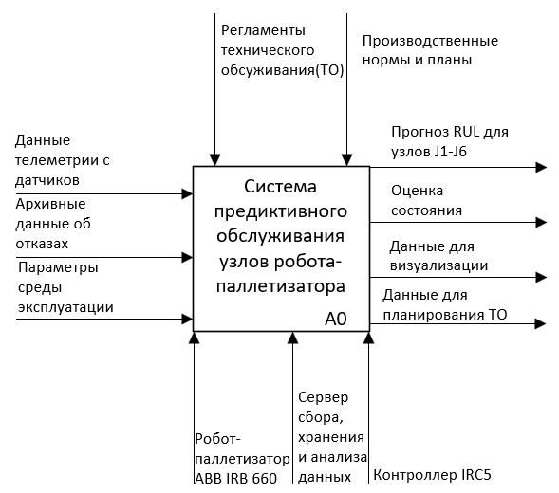
Рисунок 5 - декомпозиция нулевого уровня
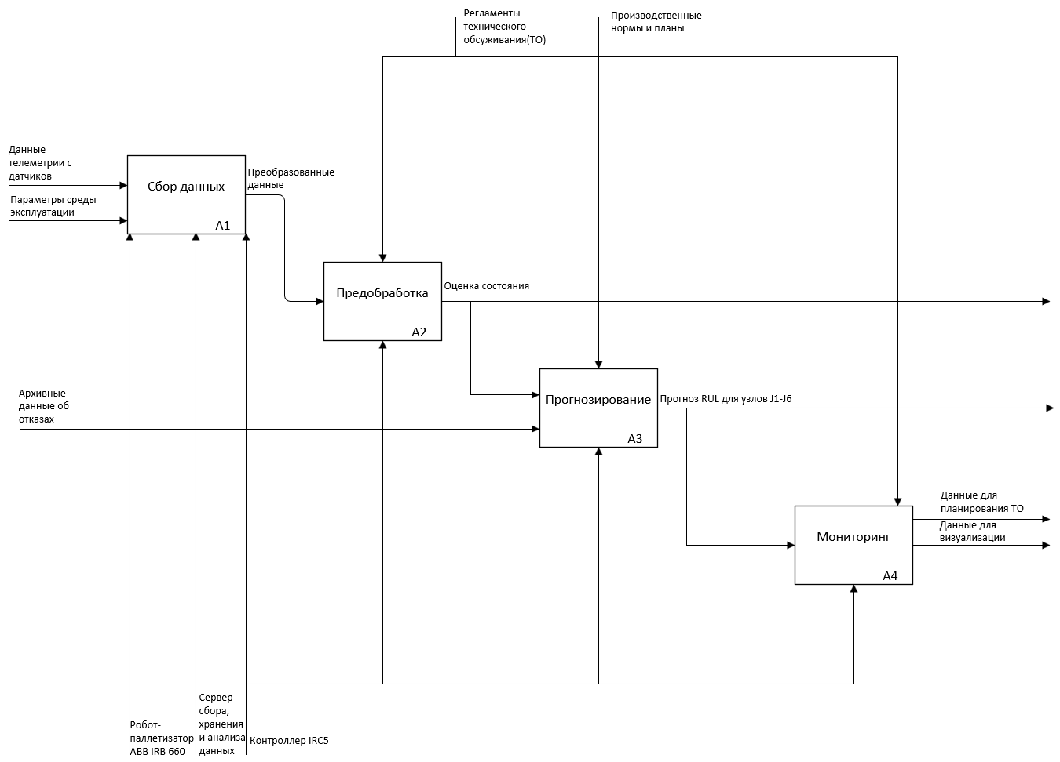
Рисунок 6 - декомпозиция первого уровня
2.3.2. Расчет признаков
Для каждого окна наблюдения W = [t₀, t₀ + Δt] рассчитываются статистические и энергетические признаки. Использование временных рядов контролируемых параметров соответствует задаче прогноза будущего состояния оборудования [8, с. 34].
$x_{norm} = (x - x_{min}) / (x_{max} - x_{min})$ (18)
$F_{W} = \{mean(x), max(x), std(x), rms(x), slope(x), E\}$ (19)
$slope(x) = [x(t_{0} + Δt) - x(t_{0})] / Δt$ (20)
Эти признаки далее используются в модели HI = f(F_{W}) и RUL = g(F_{W}, HI).

2.4. Анализ архитектуры системы
2.4.1. Сравнение архитектурных вариантов
Для ПАК рассматриваются три варианта: локальный монолит, распределенная система и гибридный вариант. Для ВКР выбран гибридный вариант: моделирование, сбор и первичная обработка выполняются локально, а хранение, аналитика и визуализация выделяются как самостоятельные компоненты. Это упрощает отладку и сохраняет возможность масштабирования.
Таблица 8 - Сравнение архитектурных вариантов
Вариант | Преимущество | Ограничение
Монолит | Простая отладка | Трудно масштабировать и заменять компоненты
Распределенная система | Гибкость и масштабирование | Выше сложность интеграции
Гибридный вариант | Баланс простоты и расширяемости | Требует явных интерфейсов обмена

2.4.2. Критерии выбора
Выбор архитектуры выполняется по критериям: воспроизводимость экспериментов, доступность данных, модульность, возможность визуального контроля, расширяемость под реальный объект. Для сравнения вариантов можно использовать интегральную оценку:
$R = Σ_{j=1}^{m} w_{j} · r_{j}$ (21)
где r_{j} - балл варианта по критерию, w_{j} - вес критерия. В практической части таблица критериев будет заполнена на основе реализованного прототипа.

2.5. Выбор технологической реализации
2.5.1. Обоснование инструментов
CoppeliaSim выбран для имитации роботизированной ячейки и получения телеметрии через Remote API. Python используется как интеграционный язык для сбора данных, расчета признаков и обучения моделей. InfluxDB подходит для временных рядов, Grafana - для визуального контроля состояния, scikit-learn и XGBoost - для реализации базовых и ансамблевых моделей прогнозирования. Выбор инструментов связан с наличием открытой документации и воспроизводимых API для моделирования, хранения, визуализации и машинного обучения.
Таблица 9 - Технологический стек системы
Задача | Инструмент | Причина выбора
Имитация робота | CoppeliaSim | Моделирование сцены и доступ к параметрам движения
Сбор данных | Python + Remote API | Гибкая интеграция и обработка
Хранение | InfluxDB | Временные ряды и теги
Визуализация | Grafana | Панели, графики, предупреждения
ML | scikit-learn, XGBoost | Регрессия, оценка качества, воспроизводимость

2.5.2. Модель прогнозирования
На концептуальном уровне задача прогнозирования задается как регрессия. Такая постановка соответствует data-driven подходу, при котором эксплуатация оборудования представляется временными рядами и обрабатывается методами машинного обучения [7, с. 101].
$\hat{RUL} = g(F, θ)$ (22)
где F - признаковый вектор, θ - параметры модели. Для базовой проверки используется линейная или ансамблевая модель, а качество оценивается по MAE, RMSE и доле своевременных предупреждений:
$K_{пред} = N_{своевр} / N_{пред}$ (23)

2.6. Формирование требований к системе
2.6.1. Функциональные требования
Система должна обеспечивать запуск сценария моделирования, сбор телеметрии по motor1...motor4, запись временных рядов, расчет признаков, оценку HI, прогноз RUL, отображение графиков и выдачу предупреждений. Минимальный набор выходных данных: таблица циклов, графики моментов и скоростей, расчетные признаки, прогноз ресурса и журнал диагностических событий.
2.6.2. Нефункциональные и расчетные требования
Ключевые требования задаются в измеримой форме:
$T_{обн} ≤ {Δt}_{доп}$ (24)
$P_{потерь} ≤ P_{доп}$ (25)
$K_{готовн} = T_{работ} / (T_{работ} + T_{прост})$ (26)
где T_{обн} - период обновления диагностических данных, P_{потерь} - доля потерянных измерений, K_{готовн} - коэффициент готовности участка. Для прототипа допускается лабораторный режим, но структура данных должна позволять перенос на реальный участок.
Таблица 10 - Укрупненные требования к ПАК
Группа требований | Содержание
Сбор данных | Фиксация времени, цикла, фазы, привода и параметров движения
Хранение | Запись временных рядов с тегами и возможностью выборки по циклу
Аналитика | Расчет признаков, HI, RUL, метрик качества прогноза
Визуализация | Графики параметров, состояние узлов, предупреждения
Расширяемость | Возможность замены цифровой модели реальным источником данных

2.7. Выводы по главе
В главе сформирована концепция системы предиктивного обслуживания робота-паллетизатора. Определены компоненты ПАК, информационная модель измерения, функциональная цепочка обработки данных и гибридная архитектура, сочетающая цифровую модель, Python-контур, хранилище временных рядов, ML-модуль и визуализацию.
Заданы расчетные основы дальнейшего проектирования: структура наблюдения dk, признаковый вектор F_{W}, показатель состояния HI, регрессионная модель RUL̂ = g(F, θ), метрики MAE, RMSE, расчет объема телеметрии и коэффициент готовности. Эти зависимости будут использованы в техническом задании, техническом проектировании и апробации системы.

3. Техническое задание
Техническое задание является основным документом, который определяет требования к создаваемой автоматизированной системе, порядок ее разработки и приемки при вводе в действие [4, с. 1]. В данной главе ТЗ сформировано для учебно-исследовательского прототипа программно-аппаратного комплекса предиктивного обслуживания узлов робота-паллетизатора. Структура главы приведена строго по обязательным разделам ГОСТ 34.602-2020: общие сведения; назначение и цели; характеристика объекта автоматизации; требования к системе; состав и содержание работ; порядок контроля и приемки; подготовка объекта к вводу; документирование; источники разработки [4, с. 2].
Прототип не заменяет штатную систему управления промышленным роботом и не передает управляющие команды на исполнительные механизмы. Его назначение состоит в диагностической поддержке эксплуатации: сборе телеметрии, расчете признаков технического состояния, прогнозировании остаточного ресурса и выдаче информации для решения задач ТОиР.

3.1. Общие сведения
3.1.1. Наименование системы и основание разработки
Полное наименование системы: программно-аппаратный комплекс предиктивного обслуживания узлов робота-паллетизатора на участке розлива продукции ООО «Компания "Здоровая жизнь"». Условное обозначение: ПАК PdM РП.
Основанием для разработки являются задание на выпускную квалификационную работу, результаты предпроектного обследования участка паллетизации, материалы НИРС-7, текущая цифровая модель CoppeliaSim и требования ГОСТ 34.602-2020 к составу раздела «Общие сведения» [4, с. 2].
Разработчик: студент Миронов Егор Максимович. Заказчик в рамках ВКР: выпускающая кафедра и предприятие, рассматриваемое как объект исследования. Плановый результат разработки: прототип ПАК, расчетные материалы, демонстрационная цифровая модель, результаты апробации и комплект документации для РПЗ.
3.1.2. Сроки и порядок предъявления результатов
Разработка выполняется в границах календарного графика ВКР. Результаты предъявляются поэтапно: техническое задание, технический проект, рабочий проект, экспериментальная апробация, расчет надежности и экономической эффективности. Итоговые материалы включаются в основной текст РПЗ и приложения.
Таблица 11 - Общие сведения о системе
Параметр | Значение
Объект автоматизации | Роботизированная ячейка паллетизации линии розлива
Контролируемое оборудование | Робот ABB IRB 660-180/3.15 и связанные элементы паллетизационного цикла
Основной источник данных | Телеметрия цифровой модели CoppeliaSim по приводам motor1...motor4
Основной пользователь | Инженер ТОиР, инженер АСУ ТП, разработчик диагностического прототипа
Выходной результат | Признаки состояния, HI, прогноз RUL, предупреждения, графики и расчет эффективности

3.2. Назначение и цели создания системы
3.2.1. Назначение системы
Система предназначена для автоматизации диагностической поддержки технического обслуживания робота-паллетизатора. Автоматизируемая деятельность включает регистрацию телеметрии, синхронизацию данных с фазами паллетизационного цикла, расчет диагностических признаков, оценку состояния узлов, прогноз остаточного ресурса и формирование предупреждений для ТОиР.
В ГОСТ 34.602-2020 раздел «Назначение и цели» включает назначение системы и цели создания системы, причем цели должны быть заданы через показатели объекта автоматизации и критерии их достижения [4, с. 2]. Для данной ВКР это означает, что цель не ограничивается созданием программного модуля: она должна быть связана с измеримыми показателями готовности участка, своевременности предупреждений и качества прогноза RUL.
3.2.2. Цели создания системы
Цели создания ПАК PdM РП:
- обеспечить воспроизводимый сбор телеметрии приводов робота в цифровой модели;
- сформировать признаки технического состояния по окнам наблюдения;
- рассчитать показатель состояния HI и прогноз RUL;
- визуализировать телеметрию, состояние и прогноз в форме, пригодной для инженерного анализа;
- подготовить расчетную основу для оценки надежности и экономического эффекта.
$K_{готовн} = T_{работ} / (T_{работ} + T_{прост})$ (27)
${ΔC}_{пр} = C_{пр,до} - C_{пр,после}$ (28)
$K_{пред} = N_{своевр} / N_{пред}$ (29)
где K_{готовн} - коэффициент готовности участка, T_{работ} - время работоспособного состояния, T_{прост} - простой, ΔC_{пр} - расчетное снижение потерь от простоя, K_{пред} - доля своевременных предупреждений.
Таблица 12 - Цели создания системы и критерии достижения
Цель | Критерий оценки | Подтверждение
Сбор телеметрии | Наличие временных рядов по motor1...motor4 | CSV/JSON/InfluxDB-выборка
Расчет состояния | Формирование признаков и HI по окнам наблюдения | Таблица признаков и график HI(t)
Прогноз RUL | Расчет RUL и метрик MAE, RMSE | График факт/прогноз и таблица метрик
Визуализация | Панель с графиками состояния и событиями | Скриншот панели мониторинга
Оценка эффекта | Расчет готовности и потерь от простоя | Расчет главы 6

3.3. Характеристика объекта автоматизации

3.3.1. Технологический объект
Объектом автоматизации является роботизированная ячейка паллетизации линии розлива. В технологическом цикле робот выполняет захват групповой упаковки, перемещение груза, укладку по схеме слоя, установку разделительных листов и формирование загруженной паллеты. Отказ робота в этой точке нарушает выпуск готовой транспортной единицы и может привести к накоплению продукции перед участком.
В качестве базового робота рассматривается ABB IRB 660-180/3.15. Согласно техническому листу ABB, семейство IRB 660 относится к паллетизирующим роботам с рабочим радиусом 3,15 м и вариантами грузоподъемности 180 и 250 кг [13, с. 1].
3.3.2. Условия функционирования и ограничения
В рамках ВКР объект представлен цифровой моделью CoppeliaSim, что позволяет безопасно воспроизводить паллетизационный цикл, собирать телеметрию и моделировать деградационные сценарии без вмешательства в реальную линию. Прототип должен быть построен так, чтобы в дальнейшем цифровой источник данных можно было заменить реальным промышленным источником телеметрии без изменения общей логики обработки.
Для прогнозирования остаточного ресурса применимы данные о временном изменении диагностических параметров, поскольку временной ряд позволяет формализовать наблюдаемый физический процесс и выполнить прогноз будущих значений контролируемой переменной [8, с. 34].

3.4. Требования к системе
3.4.1. Требования к структуре и функциям
Система должна включать пять логических уровней: источник телеметрии, модуль сбора данных, хранилище временных рядов, аналитический модуль и средство визуализации. Требования к системе должны охватывать структуру, функции, виды обеспечения и общие технические требования [4, с. 3].
Функциональные требования:
- получать данные по контролируемым приводам motor1...motor4;
- фиксировать время, номер цикла, фазу операции, координаты, скорости, ускорения и моменты;
- формировать окна наблюдения и рассчитывать признаки;
- оценивать HI(t) и прогнозировать RUL;
- сохранять исходные и расчетные данные;
- отображать графики телеметрии, HI, RUL и события;
- выдавать предупреждение при приближении к предельному состоянию.
3.4.2. Требования к данным и расчетам
Запись телеметрии должна иметь единую структуру:
$d_{k} = \{t_{k,} c_{k,} s_{k,} i, q_{i,} ω_{i,} a_{i,} M_{i,} {event}_{k}\}$ (30)
где t_{k} - метка времени, c_{k} - номер цикла, s_{k} - фаза операции, i - номер привода, q_{i} - координата, ω_{i} - скорость, a_{i} - ускорение, M_{i} - момент, eventk - событие.
Для каждого окна наблюдения W формируется признаковый вектор:
$F_{W} = \{mean(x), max(x), std(x), rms(x), slope(x), E\}$ (31)
$E = Σ_{k=1}^{m} |M_{i}(t_{k}) · ω_{i}(t_{k})| · Δt$ (32)
Показатель технического состояния и прогноз остаточного ресурса задаются в расчетной форме:
$HI(t) = 1 - Σ_{j=1}^{p} w_{j} · f_{j}(t)$ (33)
$\hat{RUL} = g(F_{W,} HI, θ)$ (34)
Остаточный ресурс оборудования определяется как суммарная наработка от текущего момента до отказа или предельного состояния оборудования [7, с. 100]. Методы прогнозирования RUL могут быть модельно-ориентированными или основанными на данных, причем data-driven подход сводит эксплуатацию к временным рядам параметров и использует методы машинного обучения [7, с. 101].
3.4.3. Требования к надежности, безопасности и эксплуатации
Требования надежности задаются по общим правилам назначения показателей надежности технических объектов [2, с. 3]. Для прототипа должны быть обеспечены сохранность записанной телеметрии, восстановление после перезапуска аналитического модуля, контроль потерь данных и отделение диагностического контура от контура управления роботом.
$P_{потерь} = N_{пот} / N_{общ} ≤ P_{доп}$ (35)
$T_{обн} ≤ {Δt}_{доп}$ (36)
Система должна быть безопасной по отношению к объекту автоматизации: в рамках ВКР она работает в режиме чтения и анализа данных. Для последующего промышленного внедрения должны быть предусмотрены разграничение доступа, журналирование действий, резервное копирование и проверка корректности входных данных.
3.4.4. Требования к видам обеспечения
Таблица 13 - Требования к видам обеспечения
Вид обеспечения | Требования
Математическое | Алгоритмы фильтрации, нормализации, расчета признаков, HI, RUL, MAE, RMSE
Информационное | Единая структура временных рядов, связь записи с циклом, фазой и приводом
Программное | CoppeliaSim, Python-клиент, модуль предобработки, ML-модуль, хранилище и панель
Техническое | Рабочая станция, локальная среда моделирования, сервисы хранения и визуализации
Организационное | Роли разработчика, инженера АСУ ТП, инженера ТОиР и пользователя панели
Методическое | Инструкция запуска, сценарии испытаний, правила интерпретации предупреждений

3.5. Состав и содержание работ по созданию системы
Состав работ по созданию системы должен задавать перечень этапов, содержание работ, результаты и порядок предъявления материалов [4, с. 5]. Для ВКР этапы соотносятся с главами РПЗ и практической реализацией прототипа.
Таблица 14 - Состав работ по созданию ПАК PdM РП
Этап | Содержание работ | Результат
Обследование | Анализ линии, робота, отказов, телеметрии и ограничений | Глава 1
Концепция | Выбор архитектуры, потоков данных и технологического стека | Глава 2
Техническое задание | Формирование требований и критериев приемки | Глава 3
Техническое проектирование | Проект модели, данных, алгоритмов, БД и панели | Глава 4
Рабочее проектирование | Реализация CoppeliaSim, сбора данных, ML и визуализации | Глава 5
Апробация | Эксперименты, расчет RUL, надежности и экономического эффекта | Глава 6
Документирование | Подготовка РПЗ, приложений, схем, таблиц и презентации | Итоговый комплект

3.6. Порядок контроля и приемки системы
3.6.1. Виды испытаний
Контроль выполнения ТЗ проводится поэтапно. Проверке подлежат: запуск цифровой модели, корректность паллетизационного цикла, получение телеметрии, полнота записи данных, расчет признаков, расчет HI, расчет RUL, визуализация и формирование предупреждений. Приемка учебного прототипа выполняется по результатам демонстрации работоспособности и расчетов главы 6.

3.6.2. Критерии приемки
Таблица 15 - Критерии контроля и приемки
Критерий | Проверяемое условие | Подтверждение
Модель | Паллетизационный цикл выполняется без критических ошибок | Скриншоты и журнал CoppeliaSim
Сбор данных | Записаны сигналы по motor1...motor4 | CSV/JSON/InfluxDB-выборка
Разметка фаз | Данные связаны с фазами цикла | Таблица или график фаз
Признаки | F_{W} формируется для заданных окон | Таблица признаков
Прогноз | Рассчитаны RUL̂, MAE, RMSE | График и таблица метрик
Визуализация | Панель показывает телеметрию, HI, RUL, события | Скриншот Grafana
Надежность данных | Доля потерь не выше допустимой | Расчет P_{потерь}

$Accept = 1, если K_{i} = 1 для всех i = 1...n; иначе Accept = 0$ (37)

3.7. Требования к составу и содержанию работ по подготовке объекта автоматизации к вводу системы в действие
Для ввода прототипа в действие необходимо подготовить цифровую модель, рабочую среду Python, структуру каталогов данных, локальное хранилище временных рядов, панель визуализации и тестовые сценарии. Данный раздел сохраняется в ТЗ, поскольку ГОСТ 34.602-2020 требует описывать подготовку объекта автоматизации к вводу системы в действие [4, с. 5].
Подготовительные работы:
- проверить актуальность сцены final_scena_diplom.ttt;
- зафиксировать перечень контролируемых приводов и сигналов;
- настроить Python-клиент и параметры подключения;
- подготовить каталог для сырых и обработанных данных;
- создать структуру измерений и тегов в хранилище временных рядов;
- подготовить шаблон панели мониторинга;
- провести пробный прогон и проверить полноту данных;
- подготовить пользователя к чтению графиков и предупреждений.

3.8. Требования к документированию
Комплект документации должен включать описание цифровой модели, структуру телеметрии, алгоритм расчета признаков, описание модели HI/RUL, инструкцию запуска прототипа, программу и методику испытаний, результаты апробации, расчет надежности и экономической эффективности. Требования к документированию в ГОСТ 34.602-2020 выделены отдельным обязательным разделом [4, с. 6].
Крупные листинги, расширенные таблицы телеметрии, дополнительные графики и скриншоты должны быть вынесены в приложения, чтобы основной текст РПЗ оставался в пределах целевого объема 70 страниц. В основном тексте оставляются только схемы, таблицы и расчеты, необходимые для понимания проектных решений.

3.9. Источники разработки
Источниками разработки ТЗ являются нормативные документы по автоматизированным системам и надежности, эксплуатационная документация ABB IRB 660, русскоязычные работы по надежности и прогнозированию остаточного ресурса, статьи по PHM/RUL промышленных роботов, а также документация программных средств, используемых в прототипе.
Ключевые источники:
- ГОСТ 34.602-89 - структура и содержание ТЗ на автоматизированную систему;
- ГОСТ 34.602-2020 - актуализированные требования к ТЗ на АС;
- ГОСТ 27.002-2015, ГОСТ 27.003-2016, ГОСТ 27.301-95 - термины, требования и расчет надежности;
- документация ABB IRB 660 - техническая характеристика робота;
- русскоязычные источники по RUL, надежности, диагностике и предиктивному обслуживанию;
- материалы НИРС-7 и цифровая сцена CoppeliaSim.
Перечень источников разработки как отдельный раздел ТЗ прямо предусмотрен ГОСТ 34.602-2020 [4, с. 6].

3.10. Выводы по главе
В третьей главе сформировано техническое задание на прототип ПАК предиктивного обслуживания робота-паллетизатора. Структура главы приведена по обязательным разделам ГОСТ 34.602-2020, что делает содержание ТЗ проверяемым и согласованным с нормативной логикой разработки автоматизированных систем.
В ТЗ определены назначение и цели системы, характеристика объекта автоматизации, функциональные и расчетные требования, требования к данным, надежности, безопасности, обеспечению, составу работ, контролю, подготовке к вводу, документированию и источникам разработки. Полученные требования используются как основа для технического проектирования, рабочей реализации и апробации в главах 4-6.

4. Техническое проектирование
Техническое проектирование уточняет решения, принятые на концептуальном уровне, и переводит требования ТЗ в структуру модулей, данных, алгоритмов и интерфейсов. В главе рассматривается проект программно-аппаратного комплекса предиктивного обслуживания робота-паллетизатора: цифровая модель, деградационные сценарии, сбор телеметрии, предобработка, математическая модель состояния, прогноз RUL, хранение, визуализация и контейнеризация.
Проект строится вокруг цифровой модели паллетизационной ячейки. Такой подход согласуется с пониманием цифрового двойника как связанного представления физического объекта, модели и данных, применяемого для мониторинга и поддержки решений в производстве [20, с. 1016]. В рамках ВКР создается не промышленный цифровой двойник полного жизненного цикла, а воспроизводимый экспериментальный контур, пригодный для проверки алгоритмов PdM.

4.1. Архитектура программно-аппаратного комплекса
4.1.1. Логическая структура ПАК
ПАК проектируется как модульная система с явными интерфейсами между цифровой моделью, контуром сбора данных, хранилищем, аналитическим модулем и панелью мониторинга. Модульность нужна для того, чтобы в главе 5 можно было реализовать прототип частями, а в дальнейшем заменить цифровой источник данных реальным промышленным интерфейсом без переписывания аналитики.
Таблица 16 - Логическая структура ПАК PdM РП
Уровень | Компонент | Проектный результат
Объект | CoppeliaSim-сцена робота-паллетизатора | Повторяемый цикл и телеметрия приводов
Сбор данных | Python-клиент Remote API | Поток измерений d_{k}
Предобработка | Модуль фильтрации и разметки фаз | Очищенные окна наблюдения
Аналитика | Модуль расчета HI и RUL | Признаки, состояние и прогноз
Хранение | База временных рядов | История измерений и расчетов
Визуализация | Панель мониторинга | Графики, события, предупреждения

4.1.2. Интерфейсы и границы модулей
Граница между моделью и аналитическим контуром проходит по телеметрии. CoppeliaSim отвечает за воспроизведение цикла и выдачу измерений, Python-контур - за преобразование этих измерений в данные диагностики. Управляющие команды промышленному роботу в рамках ВКР не передаются; это снижает риск и соответствует read-only характеру диагностического прототипа.
Единый поток обработки данных задается выражением:
$D_{raw} → D_{clean} → W → F_{W} → HI → RUL → A_{ТО}$ (38)
где D_{raw} - сырая телеметрия, D_{clean} - очищенные данные, W - окна наблюдения, F_{W} - признаки, HI - показатель состояния, RUL - остаточный ресурс, A_{ТО} - рекомендация по обслуживанию.
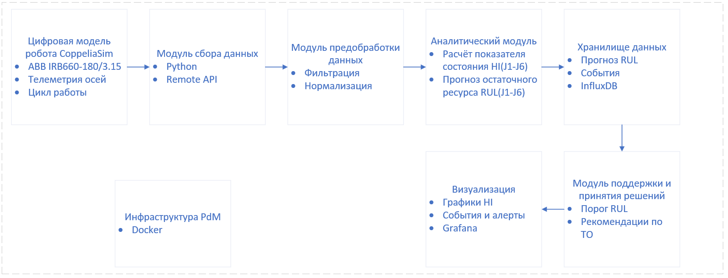
Рисунок 7 - архитектура ПАК

4.2. Проект цифровой модели робота
4.2.1. Состав сцены и контролируемые объекты
В качестве базовой сцены используется vkr_scena.ttt. В ней контролируемым объектом является модель промышленного робота /base_respondable, а основными приводами для телеметрии являются motor1, motor2, motor3, motor4. Робот выполняет паллетизацию с использованием шаблонов упаковки, картонного листа и паллеты. Технические параметры ABB IRB 660 подтверждают применимость модели к задачам паллетизации тяжелых грузов и упаковок [13, с. 1].

Таблица 17 - Основные объекты цифровой модели
Объект сцены | Назначение в проекте | Использование в данных
/base_respondable | Робот и корневой объект модели | Источник фаз цикла и приводов
motor1...motor4 | Контролируемые оси | Момент, координата, скорость, ускорение
/conveyor_bottles | Конвейер подачи упаковок | Фаза подачи и захвата
/conveyor_pallet | Конвейер отвода паллеты | Фаза отвода готовой паллеты
/packofbottle_respondable | Шаблон групповой упаковки | Нагрузка при перемещении
/Cartoon | Шаблон разделительного листа | Операция установки листа
/Pallet_bottles | Шаблон паллеты | База укладки

4.2.2. Проект паллетизационного цикла
Цикл моделируется как последовательность фаз: прибытие паллеты, генерация листа, захват, перенос, укладка, генерация упаковки, захват упаковки, перенос, укладка, переход между слоями, отвод паллеты. Для четырех слоев и трех упаковок в каждом слое общее число основных операций укладки определяется как:
$N_{укл} = n_{сл} · (1 + n_{уп})$ (39)
$N_{укл} = 4 · (1 + 3) = 16$ (40)
где n_{сл} - число слоев, n_{уп} - число упаковок в слое. Разделительные листы учитываются как отдельные операции, поскольку они отличаются массой, геометрией и траекторией.

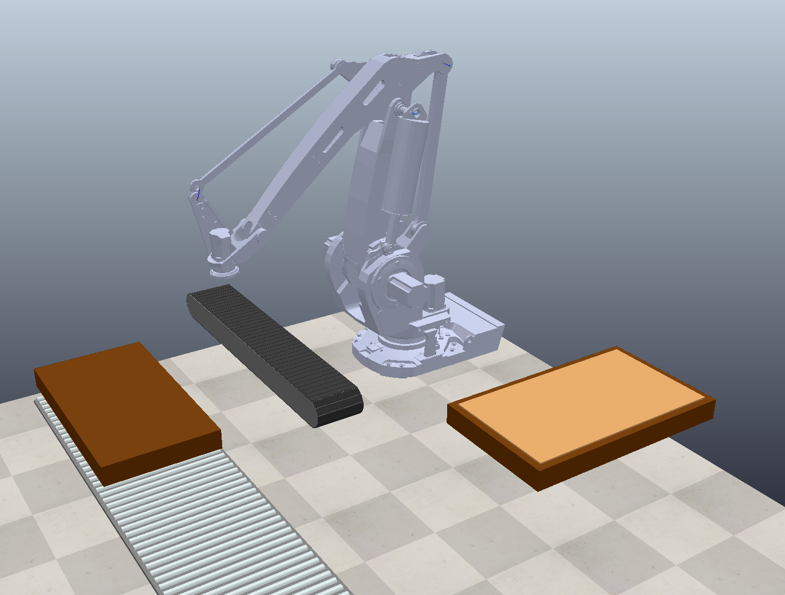
Рисунок 7 - цифровая модель РТК

4.3. Моделирование деградации узлов
4.3.1. Выбор контролируемых узлов
Для паллетизирующего робота диагностически значимы приводы, редукторы, подшипниковые опоры и сочленения осей. В работах по PHM промышленных роботов подчеркивается, что вращающиеся компоненты, включая сервоприводы и передачи, являются важными объектами мониторинга из-за влияния на простои и стоимость обслуживания [40, с. 1].
В цифровой модели деградация задается не разрушением реальной детали, а изменением наблюдаемых признаков: ростом момента, увеличением энергоемкости операции, изменением скорости, ростом разброса параметров и увеличением времени фазы. Это позволяет получить обучающие и тестовые данные до появления реальной истории отказов.
4.3.2. Параметры деградационного сценария
Для каждого контролируемого привода задается коэффициент деградации α_{i}(t), который влияет на расчетные признаки нагрузки. В простейшем сценарии деградация нарастает монотонно по числу циклов:
$α_{i}(N) = α_{i,0} + k_{i} · N$ (41)
$M_{i,deg}(t) = M_{i}(t) · (1 + α_{i}(N))$ (42)
$T_{s,deg} = T_{s} · (1 + β_{s} · α_{i}(N))$ (43)
где N - номер цикла, M_{i}(t) - исходный момент, M_{i,deg}(t) - момент с учетом деградации, Ts - длительность фазы, β_{s} - коэффициент чувствительности фазы к деградации. Фактические значения коэффициентов уточняются после экспериментальных прогонов.

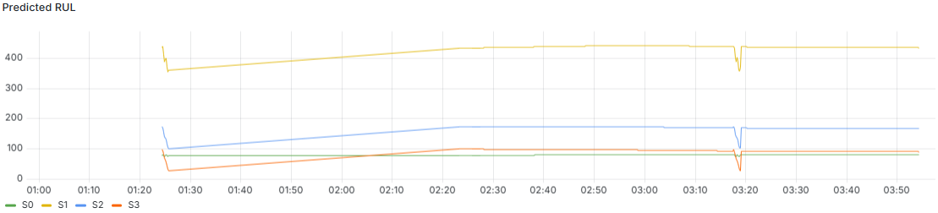
Рисунок 8 - сравнение сценариев износа

4.4. Подсистема сбора телеметрии
4.4.1. Состав измеряемых сигналов
Подсистема сбора должна регистрировать для каждого привода момент, угол, скорость и ускорение. В текущей сцене момент получается через измерение усилия в сочленении, скорость - через параметр скорости или расчетную разность координат, ускорение - через разность скоростей. Сбор данных должен быть связан с фазой цикла, иначе сравнение разных операций будет некорректным.
Структура одной записи:
$d_{k} = \{t_{k,} c_{k,} s_{k,} i, q_{i,} ω_{i,} a_{i,} M_{i,} {event}_{k}\}$ (44)
где t_{k} - время, c_{k} - номер цикла, s_{k} - фаза, i - номер привода, q_{i} - координата, ω_{i} - скорость, a_{i} - ускорение, M_{i} - момент, eventk - событие.
4.4.2. Частота и объем данных
Для лабораторного прототипа достаточно частоты, позволяющей видеть различия между фазами захвата, переноса и укладки. Расчетный поток данных:
$V_{сек} = N_{p} · N_{s} · f_{s} · b$ (45)
$V_{смена} = V_{сек} · T_{смена}$ (46)
где N_{p} - число приводов, N_{s} - число сигналов на привод, f_{s} - частота дискретизации, b - размер одной записи с метаданными. Для N_{p} = 4, N_{s} = 4, f_{s} = 25 Гц, b = 64 байт получаем:
$V_{сек} = 4 · 4 · 25 · 64 = 25600 байт/с$ (47)
$V_{час} = 25600 · 3600 / {1024}^{2} = 87,9 Мбайт/ч$ (48)

4.5. Подсистема предобработки данных
4.5.1. Очистка и синхронизация временных рядов
Предобработка включает удаление неполных записей, контроль единиц измерения, сглаживание выбросов, нормализацию и разбиение потока на окна наблюдения. Применение временных рядов диагностических параметров для прогноза технического состояния соответствует инженерному подходу к оценке остаточного ресурса оборудования [8, с. 34].
Для окна W = [t₀, t₀ + Δt] сигнал нормируется по диапазону:
$x_{norm}(t) = (x(t) - x_{min}) / (x_{max} - x_{min} + ε)$ (49)
где ε - малое число для исключения деления на ноль.
4.5.2. Формирование признаков
Для каждого привода, сигнала и фазы рассчитываются признаки:
$F_{W} = \{μ_{x,} σ_{x,} x_{max,} x_{min,} {RMS}_{x,} {slope}_{x,} E_{x}\}$ (50)
${RMS}_{x} = \sqrt{(1/m) · Σ_{k=1}^{m} x_{k}^{2}}$ (51)
${slope}_{x} = (x_{m} - x_{1}) / (t_{m} - t_{1})$ (52)
Для энергетического признака момента и скорости используется оценка:
$E_{i}(W) = Σ_{k=1}^{m} |M_{i}(t_{k}) · ω_{i}(t_{k})| · Δt$ (53)

4.6. Математическая модель деградации
4.6.1. Показатель технического состояния
Показатель технического состояния HI задается как агрегированная оценка нормированных признаков. Значение HI = 1 соответствует исправному состоянию, а снижение HI показывает приближение к предельному состоянию.
${HI}_{i}(N) = 1 - Σ_{j=1}^{p} w_{j} · f_{i,j}(N)$ (54)
$Σ_{j=1}^{p} w_{j} = 1$ (55)
где fi,j - нормированный диагностический признак для привода i, w_{j} - вес признака. Веса могут быть заданы экспертно на первом этапе и уточнены после получения экспериментальных данных.
4.6.2. Предельное состояние
Предельное состояние фиксируется по достижению критического значения HI или отдельного диагностического признака. Для деталей машин прогноз остаточного ресурса связан с моментом достижения предельного состояния конструкции или узла [11, с. 355].
${HI}_{i}(N) ≤ {HI}_{кр}$ (56)
$f_{i,j}(N) ≥ f_{кр,j}$ (57)
Если хотя бы одно условие выполнено, узел считается достигшим расчетного предельного состояния. Для ВКР критические уровни задаются как расчетные и уточняются в главе 6.

4.7. Формализация задачи прогнозирования RUL
4.7.1. Постановка задачи
Задача прогнозирования остаточного ресурса формулируется как оценка числа циклов или времени до достижения предельного состояния. Остаточный ресурс оборудования определяется как суммарная наработка от текущего момента до отказа или предельного состояния [7, с. 100].
${RUL}_{i}(N) = N_{кр,i} - N$ (58)
${RUL}_{i}(t) = t_{кр,i} - t$ (59)
где N_{кр,i} и t_{кр,i} - прогнозный номер цикла и время достижения предельного состояния для привода i.
4.7.2. Обучающая выборка и целевая переменная
Для обучения модели формируется выборка:
$X = \{F_{W,} HI, c, s, i\}$ (60)
$y = RUL$ (61)
где X - набор признаков окна наблюдения, y - целевая переменная. При отсутствии реальной истории отказов целевое значение формируется по деградационному сценарию, а затем проверяется на экспериментальных данных цифровой модели.

4.8. Выбор и обоснование алгоритма машинного обучения
4.8.1. Сравниваемые модели
Для первичной реализации рассматриваются три класса моделей: линейная регрессия, случайный лес и градиентный бустинг. В русскоязычной работе по RUL для малой выборки отмечено, что методы на данных включают классические ML-алгоритмы, в том числе SVM, RF и KNN, а также методы глубокого обучения [7, с. 101]. Для ВКР предпочтительны модели, которые работают на небольших выборках и позволяют быстро провести инженерную проверку.
Таблица 18 - Сравнение моделей прогнозирования RUL
Модель | Преимущество | Ограничение | Роль в ВКР
Линейная регрессия | Интерпретируемость | Слабая нелинейность | Базовая линия
Random Forest | Устойчивость к выбросам | Менее гладкий прогноз | Сравнительная модель
XGBoost | Высокое качество на табличных признаках | Требует настройки | Основной кандидат

4.8.2. Метрики качества
Качество прогноза оценивается по абсолютной и квадратичной ошибке:
$MAE = (1/n) · Σ_{i=1}^{n} |{RUL}_{i} - {\hat{RUL}}_{i}|$ (62)
$RMSE = \sqrt{(1/n) · Σ_{i=1}^{n} ({RUL}_{i} - {\hat{RUL}}_{i})^2}$ (63)
Дополнительно оценивается доля своевременных предупреждений:
$K_{пред} = N_{своевр} / N_{пред}$ (64)
где N_{своевр} - число предупреждений, выданных раньше минимального времени подготовки ТО, N_{пред} - общее число предупреждений. Для систем PdM важна не только средняя ошибка прогноза, но и способность заранее указать на приближение отказа [9, с. 28].
Таблица 19 – сравнение метрик качества
Показатель | Цлевое значение | Фактическое значение
k_{data} | не менее 0,95 | 1,000
k_{phase} | не менее 0,95 | 1,000
Частота сбора | не менее 10 Гц | 10,77 Гц
MAE | не более 3 циклов | 1,173 цикла
RMSE | не более 4 циклов | 1,442 цикла
R² прогноза | не менее 0,90 | 0,994

4.9. Подсистема хранения данных
4.9.1 Модель хранения временных рядов
Хранилище должно поддерживать запись временных рядов с тегами по циклу, фазе, приводу и типу сигнала. Для дальнейшего анализа важно хранить как сырые измерения, так и обработанные признаки, поскольку повторный расчет модели должен быть воспроизводимым.
Таблица 20 - Проект структуры хранения данных
Измерение | Теги | Поля
robot_raw | cycle, phase, motor | q, omega, accel, moment
robot_features | cycle, phase, motor, window | mean, std, rms, slope, energy
robot_health | cycle, motor | HI, RUL_hat, warning_level
robot_events | cycle, phase | event_code, message

4.9.2. Контроль целостности данных
Для контроля потерь используется доля отсутствующих измерений:
$P_{пот} = N_{пот} / N_{ожид}$ (65)
$N_{ожид} = f_{s} · T_{набл} · N_{p} · N_{s}$ (66)
где N_{пот} - число потерянных записей, N_{ожид} - ожидаемое число записей. Если P_{пот} превышает допустимое значение, окно исключается из обучения или помечается как недостоверное.

4.10. Подсистема визуализации
4.10.1. Состав панели мониторинга

Таблица 21 - Состав панели мониторинга
Блок панели | Содержание | Назначение
Телеметрия | M_{i}(t), ω_{i}(t), a_{i}(t) | Контроль динамики приводов
Состояние | HI_{i}(t) по приводам | Оценка деградации
Прогноз | RUL̂_i и доверительный интервал | Планирование ТО
События | Фаза, предупреждение, код события | Диагностика сценария
Качество данных | Потери, частота, статус записи | Контроль достоверности

4.10.2. Правила предупреждений
Предупреждение формируется при достижении условия:
$Warning = 1, если \hat{RUL} < T_{пл} + T_{рез} или HI ≤ {HI}_{кр}$ (67)
где T_{пл} - минимальное время планирования обслуживания, T_{рез} - резерв времени на подготовку, HIкр - критический уровень состояния. Визуальное предупреждение должно сопровождаться указанием привода, фазы, признака и расчетного RUL.
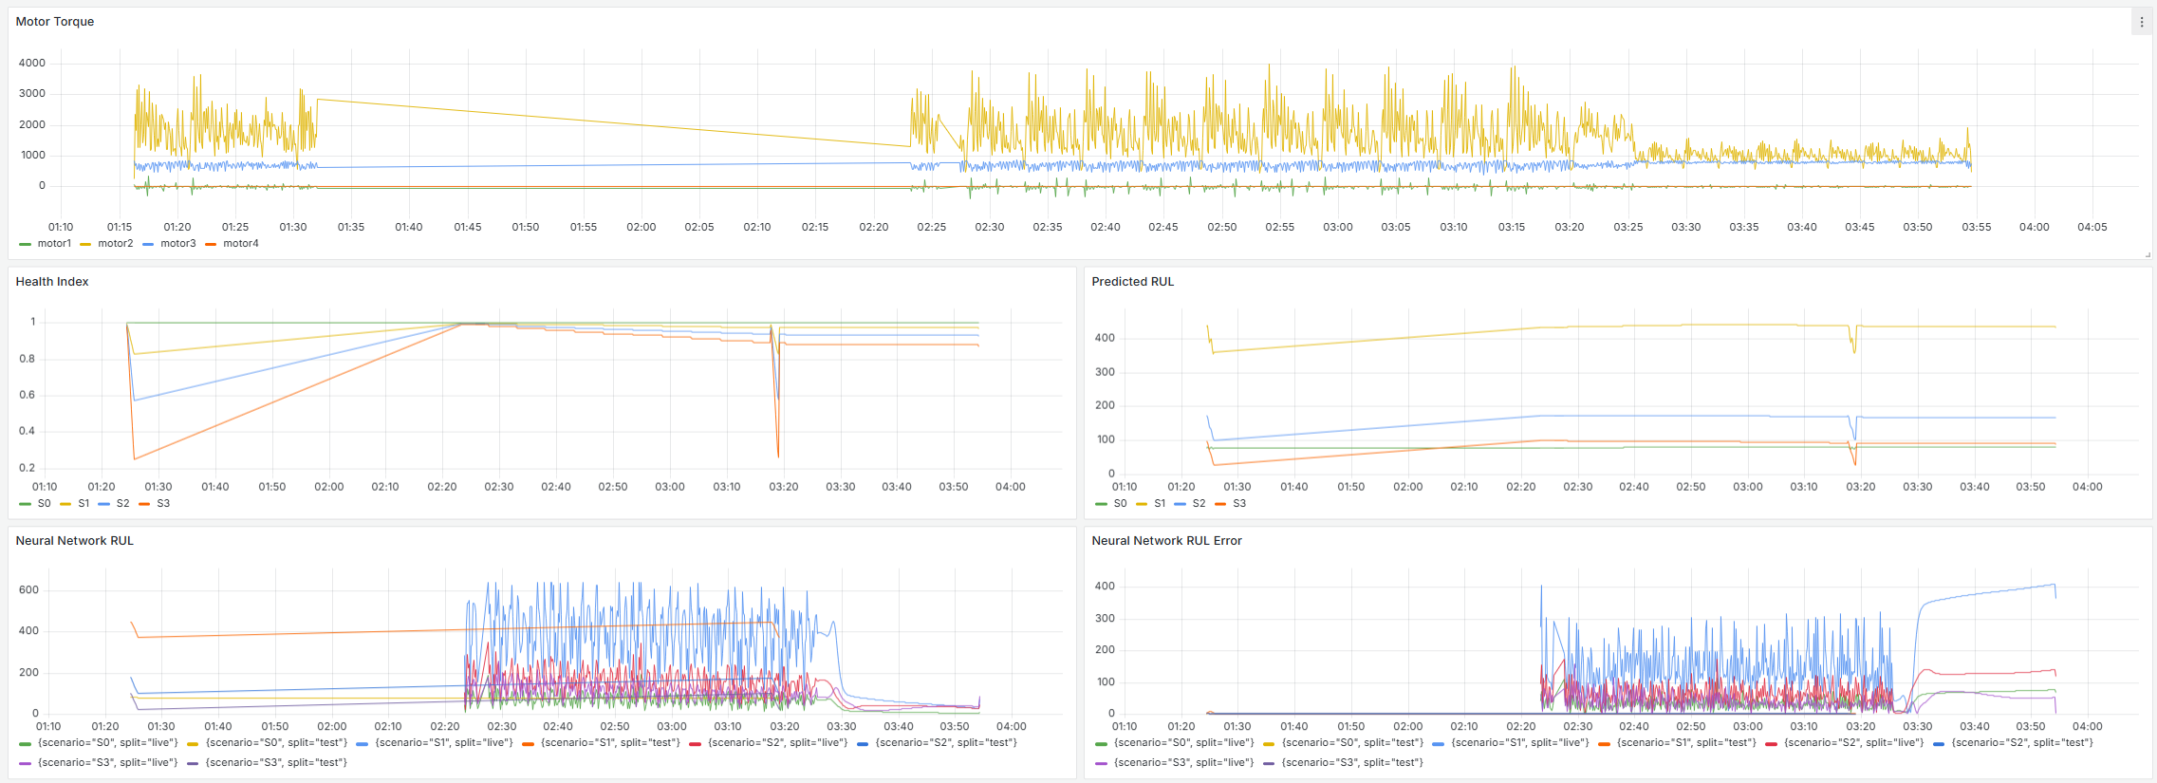
Рисунок 8 - макет панели мониторинга Grafana

4.11. Контейнеризация системы
4.11.1. Назначение контейнеризации
Контейнеризация нужна для воспроизводимого запуска хранилища, панели визуализации и аналитических сервисов. CoppeliaSim как графическая среда моделирования остается внешним приложением, а сервисы обработки и визуализации могут запускаться в отдельных контейнерах. Это снижает зависимость от локальных настроек и упрощает перенос прототипа между рабочими станциями.
Проектный состав контейнеров:
- collector - Python-сервис сбора и предобработки;
- ml-service - расчет HI, RUL и метрик;
- influxdb - хранилище временных рядов;
- grafana - панель мониторинга;
- notebooks - расчетные и исследовательские заметки при необходимости.
4.11.2. Схема развертывания
Контейнеры объединяются в локальную сеть проекта. CoppeliaSim передает данные через Remote API в collector, далее записи поступают в influxdb, а ml-service читает данные, рассчитывает признаки и пишет результаты обратно. Grafana подключается к хранилищу и строит панели.
CoppeliaSim -> collector -> influxdb -> ml-service -> influxdb -> grafana
Для учебного прототипа допускается запуск части компонентов без контейнеров, но проектная структура должна сохранять возможность контейнерного развертывания в главе 5.


Рисунок 9 - схема архитектуры ПАК

4.12. Выводы по главе
В четвертой главе разработан технический проект ПАК предиктивного обслуживания робота-паллетизатора. Определены логическая архитектура, состав цифровой модели, структура паллетизационного цикла, способ моделирования деградации, формат телеметрии, правила предобработки, признаки состояния, математическая модель HI, постановка задачи RUL, выбор моделей машинного обучения, структура хранилища, панель мониторинга и схема контейнеризации.
Главный результат главы - переход от требований ТЗ к реализуемым проектным решениям. Полученные таблицы, формулы и интерфейсы будут использованы в главе 5 при рабочем проектировании и в главе 6 при апробации, расчете надежности и оценке эффективности.

5. Рабочее проектирование

5.1. Назначение и задачи рабочего проектирования
Рабочее проектирование переводит решения технического проекта в набор реализуемых файлов, программных модулей, структур данных и процедур проверки. Если в техническом проектировании была определена архитектура системы, то на рабочей стадии фиксируются конкретные имена объектов сцены, параметры цикла, состав телеметрических записей, порядок формирования признаков, схема хранения и логика отображения результатов. Такой переход важен для предиктивного обслуживания, так как достоверность прогноза RUL определяется не только выбранным алгоритмом, но и повторяемостью сценария нагружения, качеством измерений и согласованностью этапов обработки данных [7, с. 100].
В рамках данной работы рабочая реализация строится вокруг цифровой модели роботизированной ячейки паллетирования в CoppeliaSim. Целевая ячейка содержит модель промышленного робота, два конвейера, шаблоны паллеты, картонного листа и упаковки воды, а также сценарий автоматического цикла укладки. Для промышленного робота ABB IRB 660-180/3.15 в качестве базового ограничения принимается грузоподъемность 180 кг и зона применения в задачах паллетирования [13, с. 1]. Поэтому в рабочей модели контролируется не масса всей сформированной паллеты, а масса единичной переносимой упаковки и динамические нагрузки по осям робота.
$R_{раб} = \{S_{сцена,} S_{цикл,} S_{телем,} S_{признаки,} S_{RUL,} S_{БД,} S_{UI}\}$ (68)
где S_{сцена} - цифровая модель ячейки; S_{цикл} - Lua-сценарий паллетирования; S_{телем} - сбор измерений; S_{признаки} - предобработка и расчет диагностических признаков; S_{RUL} - прогноз остаточного ресурса; S_{БД} - хранение временных рядов; S_{UI} - интерфейс оператора.
Артефакт рабочего проекта | Файл / объект проекта | Назначение | Состояние
Цифровая сцена | scenes/final_scena_diplom.ttt | Геометрия, динамика и состав роботизированной ячейки | Используется как основная сцена ВКР
Сценарий цикла | scripts/coppeliasim/lua/final_scene_palletizing_cycle.lua | Генерация паллеты, картонных листов, упаковок, перемещение робота и графики динамики | Реализован
Данные динамики | data/telemetry/test2_dynamics_monitor.csv | Тестовые ряды координат, моментов, скоростей и ускорений | Используются для проверки формата признаков
Отчет динамической настройки | data/reports/test2_realistic_dynamics_report.json | Массы, ограничения осей, параметры компенсации и сцена-источник | Используется как подтверждающий материал
Коллектор телеметрии | scripts/coppeliasim/python/collect_predictive_telemetry.py | Запись пакетной телеметрии из CoppeliaSim в JSONL | Подготовлен для интеграции с очередью телеметрии
Рабочие вставки РПЗ | рисунки, графики, таблицы из практической части | Подтверждение реализации и экспериментальных результатов | Будут вставлены после финальных прогонов

5.2. Реализация цифровой модели в CoppeliaSim
Цифровая модель реализована в сцене final_scena_diplom.ttt. Корневой объект робота в рабочем сценарии имеет путь /base_respondable. Для управления перемещением используются сочленения motor1, motor2, motor3; сочленение motor4 включено в контур наблюдения, так как его момент, положение, скорость и ускорение отображаются в окне мониторинга. Такое разделение позволяет сохранить устойчивую траекторию паллетирования и одновременно получать телеметрию по всем наблюдаемым двигательным осям.
Группа объектов | Имена в сцене | Рабочее назначение
Робот | /base_respondable, /base_respondable/gripper_respondable | Манипулятор и захват для переноски листов и упаковок
Конвейеры | /conveyor_bottles, /conveyor_pallet | Подача упаковок и вывод загруженной паллеты
Шаблоны грузов | /packofbottle_respondable, /Cartoon, /Pallet_bottles | Исходные скрываемые объекты для клонирования в цикле
Рабочие копии | cycle_loaded_pallet, cycle_cardboard_XX, cycle_water_bundle_XX_YY | Объекты, создаваемые во время одного цикла
Контроль состояния | customData.palletizingCycle | Фаза цикла, номер слоя, переносимый объект и флаг захвата

При запуске сценарий удаляет старые объекты с префиксом cycle_, сохраняет исходные положения шаблонов и скрывает шаблоны от наблюдения. Далее создается рабочая паллета, формируются четыре слоя, в каждом слое размещаются один картонный лист и три упаковки воды. В конце цикла загруженная паллета перемещается по паллетному конвейеру и удаляется вместе с размещенными рабочими копиями. Такой режим делает эксперимент повторяемым: каждый запуск начинается с одинакового состава сцены и не накапливает остаточные объекты от предыдущих прогонов.
$N_{сл} = 4; N_{уп,сл} = 3; N_{лист} = 4$ (69)
$N_{уп} = N_{сл} · N_{уп,сл} = 4 · 3 = 12$ (70)
$N_{объект} = N_{лист} + N_{уп} = 4 + 12 = 16$ (71)
В рабочем скрипте заданы массы m_{лист} = 1,2 кг, m_{уп} = 63 кг, m_{пал} = 12 кг. При этом робот переносит по одному объекту, поэтому расчетная масса переносимой нагрузки определяется как максимум из массы картонного листа и упаковки воды:
$m_{пер} = max(m_{лист,} m_{уп}) = max(1,2; 63) = 63 кг$ (72)
$K_{гр} = m_{пер} / m_{доп} = 63 / 180 = 0,35$ (73)
Полученный коэффициент показывает, что единичная переносимая упаковка не превышает паспортное ограничение выбранного паллетизирующего робота. Масса сформированной паллеты используется для оценки нагрузки на паллетный конвейер и не трактуется как груз, удерживаемый роботом одновременно.
Перемещение выполняется через sim.moveToConfig с ограничениями скорости, ускорения и рывка. Для трех управляемых осей заданы массивы maxVel = {1,4; 1,15; 1,15}, maxAccel = {2,8; 2,4; 2,4}, maxJerk = {9,0; 8,0; 8,0}. Эти значения ограничивают резкие переходы между конфигурациями и делают динамические графики пригодными для сравнения между прогонами.
Фаза цикла | Состояние phase | Смысл для телеметрии
Инициализация | ready, pallet_arrived | Начало цикла и появление паллеты на рабочей позиции
Формирование слоя | cardboard_generated, water_bundle_generated | Создание объекта очередного слоя
Захват | lift_before_pick, pick, grip_contact | Подход к объекту и момент фиксации нагрузки
Перенос | lift_with_load, move_to_pallet | Нагруженный участок траектории
Укладка | place | Передача объекта на паллету
Завершение | return_home, pallet_outfeed, cycle_complete | Возврат робота, вывод паллеты и завершение прогона

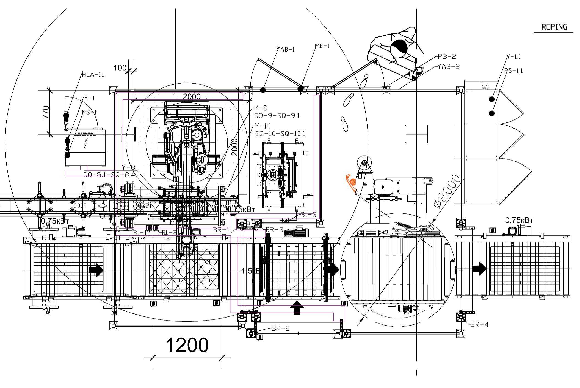
Рисунок 10 - Схема роботизированной ячейки паллетизации, использованная как исходная планировка цифровой модели
В текущей реализации эта планировка перенесена в сцену CoppeliaSim: робот представлен объектом /base_respondable, входной конвейер - /conveyor_bottles, паллетный конвейер - /conveyor_pallet, шаблон упаковки воды - /packofbottle_respondable, картонный лист - /Cartoon, паллета - /Pallet_bottles. Такое соответствие позволяет прямо связать технологические операции из НИРС с объектами цифровой модели ВКР.

5.3. Реализация механизма деградации узлов
Рабочая реализация деградации выполняется на уровне телеметрических данных и диагностических признаков. Такой подход не разрушает физическую сцену CoppeliaSim и позволяет воспроизводимо формировать несколько режимов износа на одинаковой траектории. В промышленных задачах прогнозирования остаточного ресурса такой разделенный подход удобен, потому что модель деградации можно уточнять независимо от модели движения, а затем сопоставлять расчетный RUL с признаками нагрузки [11, с. 355].
Для каждой наблюдаемой оси i вводится коэффициент деградации α_{i}(N), зависящий от номера выполненного цикла N. Коэффициент влияет на расчетные признаки момента, вибрационного аналога и тепловой нагруженности. Базовая телеметрия остается измеряемой величиной, а деградированное значение используется как вход для алгоритма диагностики.
$M_{i,deg}(t) = M_{i}(t) · [1 + α_{i}(N)] + ε_{i}(t)$ (74)
$α_{i}(N) = α_{i,0} + k_{i} · N / N_{кр}$ (75)
${HI}_{i}(N) = 1 - min(1; α_{i}(N) / α_{i,кр})$ (76)
где M_{i}(t) - измеренный момент на оси; M_{i,deg}(t) - момент после введения диагностического сценария; ε_{i}(t) - шум измерения; N_{кр} - цикл, соответствующий предельному состоянию; HIi - индекс технического состояния оси.
Сценарий | Коэффициент роста k_{i} | Интерпретация | Использование в экспериментах
Нормальный | 0 | Деградация не вводится, признаки колеблются около базового уровня | Контрольный прогон
Слабая деградация | 0,05-0,10 | Медленный рост момента и энергии на нагруженных фазах | Проверка раннего обнаружения
Средняя деградация | 0,10-0,25 | Устойчивый тренд признаков по циклам | Основной сценарий обучения RUL
Сильная деградация | 0,25-0,40 | Быстрое приближение к порогу HI_{кр} | Проверка предупреждений оператора

Предельное состояние задается через условие по индексу здоровья и по отдельным признакам. Это позволяет остановить расчет RUL не только при падении интегрального индекса, но и при резком превышении момента или энергии на одной из осей.
$D_{lim} = 1, если {HI}_{i}(N) ≤ {HI}_{кр} или x_{j}(N) ≥ x_{кр,j}$ (77)

5.4. Реализация сбора телеметрии
В рабочей сцене первичный контроль динамики реализован непосредственно в Lua-скрипте через simUI. Окно Motor dynamics monitor содержит четыре графика: момент, угол, скорость и ускорение. Для каждой оси motor1..motor4 сценарий считывает положение через sim.getJointPosition, скорость через sim.getObjectFloatParam(..., sim.jointfloatparam_velocity), ускорение рассчитывает конечной разностью, а момент получает через sim.getJointForce. Период обновления графиков T_{s} = 0,04 с, что соответствует частоте наблюдения 25 Гц.
$f_{s} = 1 / T_{s} = 1 / 0,04 = 25 Гц$ (78)
$a_{i}(k) = [ω_{i}(k) - ω_{i}(k - 1)] / [t_{k} - t_{k-1}]$ (79)
Каждая запись телеметрии должна связывать измерение не только с временем, но и с фазой технологического цикла. Это важно для RUL-модели: момент при свободном возврате робота и момент при переносе упаковки воды имеют разную диагностическую ценность, даже если численно близки. Поэтому рабочая запись включает время, номер цикла, фазу, номер слоя, переносимый объект и набор динамических величин по осям.
$d_{k} = \{t_{k,} N, {phase}_{k,} {layer}_{k,} {item}_{k,} i, q_{i,} ω_{i,} a_{i,} M_{i,} {carrying}_{k}\}$ (80)
Поле записи | Источник | Единица | Назначение
t_{k} | время симуляции | с | Восстановление временного ряда
phase_{k} | customData.palletizingCycle.phase | - | Сегментация цикла по операциям
q_{i} | sim.getJointPosition | рад / град | Положение оси
ω_{i} | параметр скорости сочленения | рад/с или град/с | Диагностика резких движений
a_{i} | конечная разность скорости | рад/с2 или град/с2 | Признак рывков и ударных режимов
M_{i} | sim.getJointForce | Н·м | Основной признак нагруженности
carrying_{k} | состояние захвата | 0/1 | Разделение холостого и нагруженного хода

Для пакетной записи подготовлен Python-коллектор collect_predictive_telemetry.py. Он подключается к CoppeliaSim через ZeroMQ Remote API, читает очередь customData.predictiveTelemetry.queue и сохраняет пакеты в JSONL. В текущей рабочей сцене очередь телеметрии должна быть связана с уже реализованным состоянием customData.palletizingCycle и измерениями осей. Поэтому следующий практический шаг - добавить в Lua-скрипт формирование пакетов для коллектора либо перенести запись CSV непосредственно в Python-процесс, который опрашивает объект /base_respondable.

5.5. Реализация предобработки и формирования признаков
Предобработка переводит поток измерений в компактное признаковое описание окон наблюдения. Для робота-паллетизатора признаки целесообразно рассчитывать не только по равным временным окнам, но и по фазам цикла: захват, перенос, укладка, возврат. Такой подход согласуется с задачами анализа временных рядов оборудования, где форма сигнала и его изменение во времени являются основой прогноза остаточного ресурса [8, с. 34].
Входной поток сначала очищается от неполных записей, затем приводится к единой частоте и связывается с фазами. Для каждого окна W = [t₀, t₀ + Δt] рассчитываются статистические и энергетические признаки. Если окно соответствует фазе move_to_pallet или lift_with_load, оно помечается как нагруженное и получает больший вес при оценке деградации.
$W_{N,s} = \{d_{k} | {cycle}_{k} = N, {phase}_{k} = s, t_{k} ∈ [t_{0,} t_{0} + Δt]\}$ (81)
$M_{rms} = \sqrt{(1/n) · Σ_{k=1}^{n} M_{i}(k)^2}$ (82)
$E_{i}(W) = Σ_{k=1}^{n} |M_{i}(k) · ω_{i}(k)| · Δt$ (83)
$slope(x) = [x(t_{0} + Δt) - x(t_{0})] / Δt$ (84)
Группа признаков | Примеры | Диагностический смысл
Амплитудные | mean(M), max(M), std(M), M_{rms} | Рост сопротивления в приводе и нестабильность момента
Кинематические | mean(ω), max(a), std(a) | Рывки, дрожание, замедление движения
Энергетические | E_{i}(W), P_{i}(t)=M_{i}(t)·ω_{i}(t) | Интегральная нагруженность оси
Фазовые | длительность phase, доля carrying=1 | Увеличение времени операций и отличие нагруженных фаз
Трендовые | slope(M_{rms}), slope(E) | Направленное изменение состояния по циклам

Перед передачей в модель признаки нормируются по значениям контрольного сценария. Это снижает влияние масштаба величин: момент измеряется в Н·м, угол - в градусах, а энергия - в условных джоулях за окно.
$x_{norm} = (x - x_{min}) / (x_{max} - x_{min})$ (85)

5.6. Реализация алгоритма прогнозирования RUL
Алгоритм прогнозирования RUL реализуется как регрессионная задача: по вектору признаков окна или цикла требуется оценить число циклов до достижения предельного состояния. В литературе по остаточному ресурсу такой подход используется для случаев, когда доступен поток измерений и можно сформировать обучающие примеры с метками ресурса [7, с. 101]. Для промышленных роботов дополнительно важно учитывать повторяемость операций и фазовую структуру цикла, так как признаки деградации часто проявляются на отдельных нагруженных участках [40, с. 1].
Метка ресурса для синтетического сценария деградации задается через номер критического цикла N_{кр}. Если деградация моделируется несколькими осями, критическим считается ближайшее предельное состояние.
${RUL}_{N}(N) = N_{кр} - N$ (86)
$N_{кр} = \min_{i} \{N | {HI}_{i}(N) ≤ {HI}_{кр}\}$ (87)
$\hat{RUL} = g(F_{W,} HI, θ)$ (88)
где F_{W} - вектор признаков окна; HI - индекс технического состояния; θ - параметры модели; RUL̂ - прогноз остаточного ресурса.
В рабочем варианте целесообразно использовать два уровня моделей. Первый уровень - простая базовая модель тренда, которая обеспечивает интерпретируемую проверку расчетов. Второй уровень - регрессионная модель машинного обучения, например случайный лес, градиентный бустинг или XGBoost. Для небольшого набора синтетических прогонов базовая модель особенно важна: она показывает, что метка RUL согласована с введенной деградацией, а не является случайным результатом обучения.
Этап | Рабочая операция | Результат
Разметка | расчет RUL_{N} по сценарию деградации | Целевая переменная
Разделение | разбиение по циклам, а не по отдельным строкам телеметрии | Отсутствие утечки соседних точек
Обучение | подбор модели g(F_{W}, HI, θ) | Прогноз RUL̂
Проверка | расчет ошибок на отложенных циклах | MAE, RMSE, R²
Интерпретация | важность признаков по осям и фазам | Выбор диагностически значимых сигналов

Качество прогноза оценивается средними ошибками по отложенной выборке. Для инженерной интерпретации основным показателем является MAE в циклах, так как он показывает среднее смещение прогноза срока обслуживания.
$MAE = (1/n) · Σ_{j=1}^{n} |{RUL}_{j} - {\hat{RUL}}_{j}|$ (89)
$RMSE = \sqrt{(1/n) · Σ_{j=1}^{n} ({RUL}_{j} - {\hat{RUL}}_{j})^2}$ (90)
$R² = 1 - Σ({RUL}_{j} - {\hat{RUL}}_{j})^2 / Σ({RUL}_{j} - mean(RUL))^2$ (91)
Таблица 22 - Последовательность подготовки модели прогнозирования RUL
Этап | Вход | Выход | Назначение
Сбор телеметрии | JSONL long_live_01 | 22174 пакета | Фиксация фаз и динамики осей
Нормализация | Пакеты с 4 осями | 88696 строк | Приведение к табличной форме
Признаки | Фазы цикла | 56 строк признаков | Сжатие временного ряда
Сценарии S0...S3 | Базовые признаки | 17920 расчетных строк | Формирование меток ресурса
MLPRegressor | train/test | 17920 прогнозов | Оценка остаточного ресурса
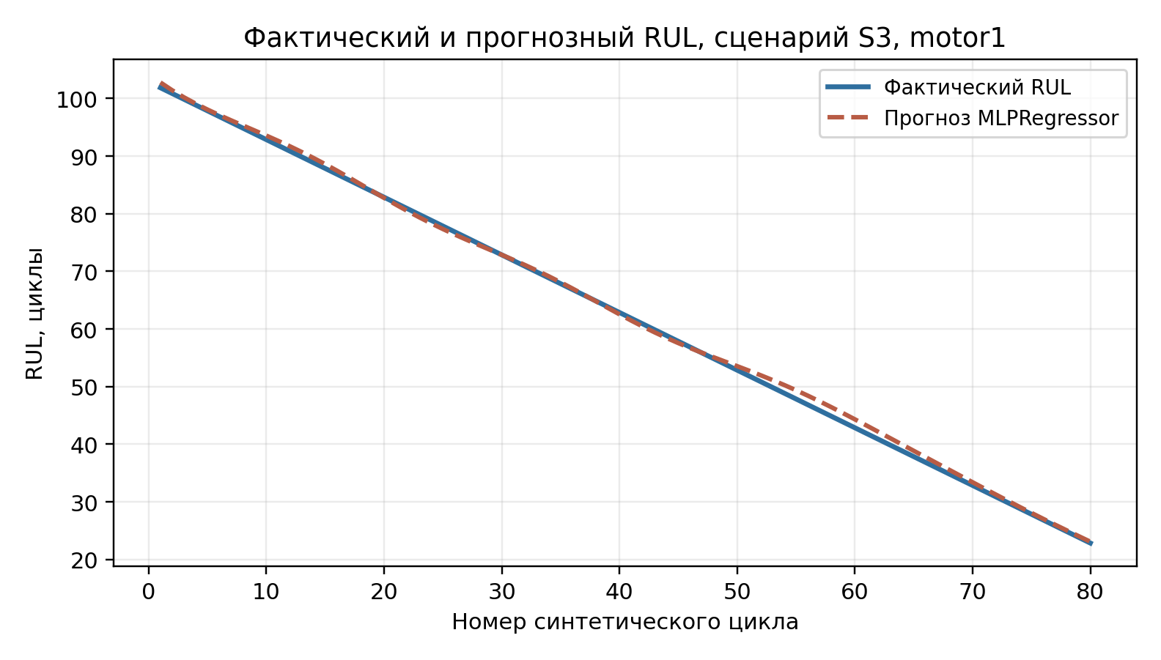
Рисунок 12 - Сравнение фактического и прогнозного RUL для сценария S3, motor1

5.7. Реализация базы данных
Для хранения телеметрии проектируется структура временных рядов. Основная единица хранения - измерение по оси в конкретный момент времени. Такая структура удобна для построения графиков, фильтрации по фазам цикла, агрегации по окнам и последующей выгрузки признаков. В рабочем прототипе первичная запись может сохраняться в CSV/JSONL, а при переходе к длительным экспериментам переносится в базу временных рядов.
$key = \{{robot}_{id,} {axis}_{id,} {cycle}_{id,} phase, layer, item\}$ (92)
$value = \{q_{i,} ω_{i,} a_{i,} M_{i,} {HI}_{i,} \hat{RUL}, carrying\}$ (93)
Измерение | Теги | Поля | Назначение
robot_axis_raw | robot_id, axis_id, phase | q, omega, accel, torque | Сырые временные ряды
robot_axis_features | robot_id, axis_id, cycle_id, phase | mean, max, std, rms, energy, slope | Признаки по окнам
robot_health | robot_id, axis_id | HI, RUL_hat, risk | Диагностическое состояние
cycle_events | robot_id, cycle_id | phase_start, phase_end, duration | Событийная разметка цикла

Поток записи должен быть идемпотентным: повторная загрузка одного и того же эксперимента не должна создавать неотличимые дубликаты. Для этого в каждой записи используется составной идентификатор, включающий время, номер цикла, фазу и ось. При необходимости повторного расчета признаков сырые измерения сохраняются без перезаписи, а таблица признаков пересоздается по выбранной версии алгоритма.
${id}_{k} = hash({robot}_{id,} {axis}_{id,} {cycle}_{id,} {phase}_{k,} t_{k})$ (94)
Таблица 23 - Структура измерений и расчетных таблиц прототипа
Сущность | Ключевые поля | Расчетные/измеряемые поля | Назначение
vkr_motor_telemetry | time, run_id, phase, axis | q, omega, accel, torque | Сырые временные ряды приводов
vkr_cycle_state | time, run_id, cycle, phase | layer, item, carrying | Состояние технологического цикла
vkr_phase_features | run_id, phase, axis | torque_rms, omega_max, energy | Признаки по фазам и осям
vkr_rul_estimates | run_id, scenario, axis | HI, RUL, risk | Базовая оценка ресурса
vkr_nn_rul_predictions | scenario, phase, axis | RUL forecast, abs_error | Прогноз нейросетевой модели
vkr_nn_rul_metrics | split, scenario, axis | MAE, RMSE, R2 | Контроль качества модели
Таблица 24 - Фрагмент нормализованной телеметрии одного момента времени
time | phase | axis | q | omega | accel | torque
162,40 | lift_before_pick | motor1 | 0,000076 | -0,000152 | -0,003045 | -12,42
162,40 | lift_before_pick | motor2 | 0,609417 | -0,011277 | -0,225548 | 2699,12
162,40 | lift_before_pick | motor3 | -0,345764 | -0,000797 | -0,015938 | 891,02
162,40 | lift_before_pick | motor4 | -0,000080 | 0,000263 | 0,005258 | -0,000161

5.8. Реализация интерфейса оператора
Интерфейс оператора в рабочей модели разделен на оперативный и аналитический уровни. Оперативный уровень уже реализован в CoppeliaSim: при запуске сцены создается окно Motor dynamics monitor, в котором отображаются четыре графика для осей motor1..motor4. Оно нужно для быстрой проверки поведения робота во время моделирования: оператор видит пики момента, изменение угла, скорости и ускорения без отдельной внешней панели.
Аналитический уровень предназначен для длительных экспериментов и должен отображать не только мгновенные величины, но и расчетные показатели состояния. В нем целесообразно вывести текущий цикл, фазу, активную ось, индекс HI, прогноз RUL̂, уровень риска и рекомендацию по обслуживанию. В работах по цифровым двойникам подчеркивается, что ценность модели возрастает при наличии обратной связи между цифровой копией, данными и принятием решений [41, с. 1].
Виджет | Данные | Назначение
График момента | M_{i}(t) | Выявление пиков нагрузки
График скорости и ускорения | ω_{i}(t), a_{i}(t) | Контроль рывков и нестабильного движения
Индикатор здоровья | HI_{i} | Быстрая оценка состояния оси
Прогноз ресурса | RUL̂ | Планирование обслуживания
Журнал фаз | phase, layer, item | Поиск участка цикла, где возникла аномалия

Правило формирования предупреждения задается через сочетание ресурса и индекса здоровья:
$A_{ТО} = 1, если \hat{RUL} < T_{пл} + T_{рез} или {HI}_{i} ≤ {HI}_{кр}$ (95)
где T_{пл} - плановый горизонт обслуживания; T_{рез} - резерв времени на подготовку ремонта. При выполнении условия интерфейс должен выделять ось и фазу цикла, по которой сформирован риск.
Окно Motor dynamics monitor используется как оперативный экран отладки во время моделирования. Его численное содержание в РПЗ подтверждается графиком среднеквадратического момента по осям в разделе 6.3, где приведены данные полного обработанного набора long_live_01.
Панель оператора реализована как аналитический слой Grafana: верхние панели показывают текущие фазы и динамику, нижние - HI, прогноз RUL, ошибку модели и рекомендацию. Итоговый вид панели приведен в разделе 6.5, чтобы визуализация сопровождалась фактическими метриками апробации.

5.9. Интеграция компонентов системы
Интеграция компонентов выполняется по конвейеру данных: цифровая сцена генерирует повторяемый цикл, Lua-скрипт формирует состояния и графики, Python-коллектор сохраняет телеметрию, модуль предобработки рассчитывает признаки, модель RUL формирует прогноз, а интерфейс отображает результат. Такой контур соответствует практической логике предиктивного обслуживания, где данные от оборудования должны проходить через сбор, обработку, прогноз и выдачу решения о техническом воздействии [9, с. 28].
$D_{raw} → D_{clean} → F_{W} → HI → \hat{RUL} → A_{ТО}$ (96)
Шаг интеграции | Проверка | Ожидаемый результат
Запуск сцены | Открывается final_scena_diplom.ttt, активен /base_respondable | Робот переходит в состояние ready
Выполнение цикла | Создаются cycle_cardboard_* и cycle_water_bundle_* | Формируется паллета 4x3 упаковки
Контроль динамики | Обновляется окно Motor dynamics monitor | Есть графики момента, угла, скорости и ускорения
Запись данных | Формируется CSV/JSONL | Записи содержат время, фазу, ось и момент
Расчет признаков | Окна сгруппированы по фазам | Получены M_{rms}, E_{i}, slope и статистики
Прогноз | Модель возвращает RUL̂ | Ресурс уменьшается при росте деградации
Отображение | Панель показывает HI, RUL̂, риск | Оператор видит рекомендацию по ТО

Интеграционная готовность задается как произведение бинарных проверок. Если один из обязательных этапов не выполнен, общий статус рабочего прототипа считается отрицательным.
$S_{готов} = I_{сцена} · I_{цикл} · I_{телем} · I_{признаки} · I_{RUL} · I_{UI}$ (97)
$Accept = 1, если S_{готов} = 1; иначе Accept = 0$ (98)
Для защиты от ошибок в экспериментах вводятся простые контрольные условия: число созданных объектов должно совпадать с расчетным, номер фазы должен изменяться только по допустимому маршруту, а длительность цикла не должна выходить за заданный диапазон.
$N_{созд} = N_{лист} + N_{уп} + 1 = 4 + 12 + 1 = 17$ (99)
Здесь дополнительная единица соответствует рабочей копии загруженной паллеты. После завершения цикла все объекты cycle_* должны быть удалены, что проверяется перед следующим прогоном.
Таблица 25 - Результаты интеграционного теста компонентов
Проверка | Фактическое значение | Критерий | Статус
Цикл паллетирования | 4 слоя, 12 упаковок, 4 листа | Совпадает с моделью цикла | Выполнено
Сбор телеметрии | 22174 пакетов | Не менее одного полного набора | Выполнено
Нормализация | 88696 строк | 4 оси на пакет | Выполнено
Полнота данных | 1,000 | Не ниже 0,95 | Выполнено
Фазовая разметка | 14 фаз | Не ниже 0,95 по полноте | Выполнено
Признаки | 56 строк | Фазы и оси представлены | Выполнено
RUL и модель | 17920 прогнозов | MAE и R2 рассчитаны | Выполнено

5.10. Выводы по главе
В главе выполнено рабочее проектирование прототипа системы предиктивного обслуживания промышленного робота-паллетизатора. Определены конкретные файлы проекта, объекты сцены CoppeliaSim, параметры цикла, массы переносимых объектов, фазы паллетирования и состав телеметрической записи. Показано, что рабочий цикл формирует четыре слоя, двенадцать упаковок воды и четыре картонных листа, а единичная переносимая масса не превышает ограничения выбранного робота.
Сформированы и проверены рабочие решения по моделированию деградации, предобработке телеметрии, расчету признаков, прогнозированию RUL, хранению временных рядов и построению операторского интерфейса. Практические вставки заменены фактическими таблицами и графиками: структура данных, фрагмент CSV, интеграционный тест, динамика моментов, качество RUL-прогноза и сводная панель мониторинга приведены в главах 5-6.

6. Апробация и оценка эффективности системы

6.1. Цель и методика апробации
Цель апробации - подтвердить, что разработанный прототип выполняет цикл паллетирования, регистрирует динамическую телеметрию, формирует диагностические признаки и выдает расчетную оценку остаточного ресурса. По сохраненному состоянию проекта проверка строится вокруг scenes/final_scena_diplom.ttt, объекта /base_respondable, Lua-сценария final_scene_palletizing_cycle.lua и уже подготовленных CSV/JSON-файлов динамических прогонов. Предиктивное обслуживание требует устойчивого сбора данных и связи признаков с техническим состоянием оборудования [9, с. 28].
Методика включает шесть проверок: цифровая сцена, технологический цикл, телеметрия, признаки, RUL-модель и интерфейс. Приемка выполняется по бинарному правилу:
$S_{апр} = I_{сц} · I_{ц} · I_{тел} · I_{пр} · I_{RUL} · I_{UI}$ (100)
$Accept = 1, если S_{апр} = 1; иначе Accept = 0$ (101)
Этап | Критерий приемки | Будущая вставка
Сцена и цикл | cycle_complete, 4 листа, 12 упаковок, очистка cycle_* | скриншот сцены и циклограмма
Телеметрия | время, фаза, ось, момент, скорость, ускорение без пустых обязательных полей | CSV/JSONL-фрагмент
Признаки и RUL | рассчитаны HI, RUL̂, MAE, RMSE | таблица метрик и график RUL/RUL̂
Интерфейс | отображаются графики, риск и рекомендация ТО | скриншот панели

Таблица 26 - Методика апробации прототипа ПАК
Шаг | Содержание проверки | Артефакт
1 | Запуск цифровой сцены и паллетизационного цикла | CoppeliaSim, фазы цикла
2 | Сбор пакетов телеметрии через Python-клиент | long_live_01.jsonl
3 | Нормализация и проверка полноты | vkr_telemetry_normalized.csv
4 | Расчет фазовых признаков по осям | vkr_features.csv
5 | Моделирование деградации и расчет RUL | vkr_rul_estimates.csv
6 | Обучение MLPRegressor и оценка качества | vkr_nn_rul_metrics.csv
7 | Визуализация HI/RUL и рекомендации | Grafana dashboard

6.2. Постановка эксперимента
Эксперимент сравнивает контрольный сценарий и три сценария деградации. Контрольный режим задает базовую динамику без искусственного ухудшения признаков. Деградирующие режимы вводят рост коэффициента α_{i}(N) для выбранных осей, что позволяет проверить снижение индекса здоровья и уменьшение прогнозного ресурса. Такой подход допустим для учебного прототипа, так как реальное доведение редуктора или подшипника промышленного робота до отказа невозможно и небезопасно, а RUL-методы допускают работу с модельными деградационными рядами при явном описании ограничений [7, с. 101].
В одном полном цикле робот переносит четыре картонных листа и двенадцать упаковок воды:
$N_{пер} = N_{сл} · (1 + N_{уп,сл}) = 4 · (1 + 3) = 16$ (102)
$N_{созд} = N_{пер} + 1 = 17$ (103)
где дополнительная единица соответствует рабочей копии паллеты. Для финальных опытов задаются сценарии S0 - без деградации, S1 - слабая деградация, S2 - средняя деградация, S3 - сильная деградация. Коэффициенты роста принимаются в диапазонах 0, 0,05...0,10, 0,10...0,25, 0,25...0,40 соответственно.
Таблица 27 - Фактические наборы данных, использованные в апробации
Набор | Назначение | Пакеты/строки | Статус
long_live_01 | Основной набор для РПЗ | 22174 пакета, 88696 строк | Использован
nirs8_grafana_01 | Проверка панели Grafana | 8524 нормализованные строки | Использован как визуальная проверка
final_scene_full_02 | Отладочный прогон слоя 4 | 7164 строки | Не использован как финальный

6.3. Результаты моделирования
Основным набором апробации принят прогон long_live_01, полученный на текущей цифровой сцене и обработанный полным конвейером ПАК. В исходном JSONL зафиксировано 22174 пакета телеметрии за 2059,05 с модельного времени. После раскрытия четырех осей получено 88696 строк нормализованной телеметрии; все строки содержат положение, скорость, ускорение и момент, поэтому коэффициент полноты данных равен 1,000.
$T_{набл} = t_{max} - t_{min} = 23,6 с$ (104)
${Δt}_{ср} = T_{набл} / (n - 1) = 23,6 / 472 = 0,05 с$ (105)
$f_{набл} = 1 / {Δt}_{ср} = 20 Гц$ (106)
Средний шаг записи по исходным пакетам составил 0,0929 с, что соответствует частоте 10,77 Гц. В данных выделено 14 фаз технологического цикла, включая lift_before_pick, move_to_pallet, place, return_home, cycle_complete, pallet_outfeed и pallet_removed. На основе этих фаз сформировано 56 строк признаков и по 17920 строк базовых RUL-оценок и нейросетевых прогнозов.
Таблица 28 - Расчет технологических показателей цикла паллетирования
Показатель | Расчет | Итог
Число упаковок в цикле | 4 слоя x 3 упаковки | 12 упаковок
Коэффициент загрузки робота | 63 / 180 | 0,35
Сила тяжести упаковки | 63 x 9,81 | 618 Н
Производительность по упаковкам | 12 x 3600 / 187 | 231 упак./ч
Массовая производительность | 231 x 63 / 1000 | 14,55 т/ч
Суточное число циклов | 2 x 8 x 3600 / 187 | 308 циклов/сут
Годовой выпуск | 308 x 250 x 12 | 924000 упак./год
Годовой грузопоток | 924000 x 63 / 1000 | 58212 т/год
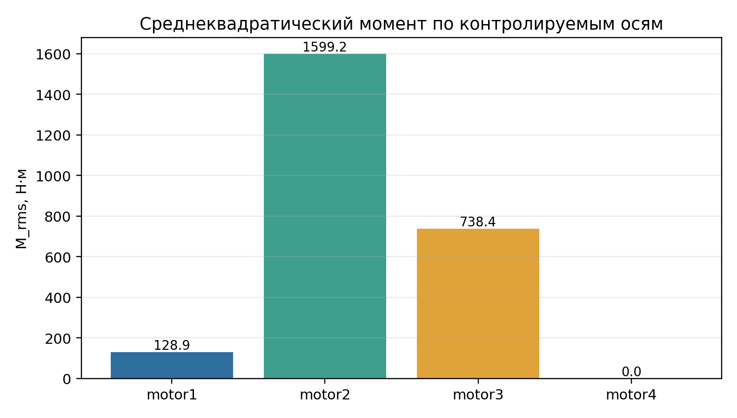
Рисунок 11 - Среднеквадратический момент приводов по фазам набора long_live_01

6.4. Оценка качества прогноза RUL
Оценка RUL проводится после формирования набора циклов по сценариям S0...S3. Разделение выборки выполняется по циклам или отдельным прогонам, а не по соседним строкам временного ряда, иначе качество может быть завышено из-за попадания близких измерений одновременно в обучение и проверку [7, с. 100].
В данном подразделе повторно не приводятся формулы RUL и метрик качества: прогноз остаточного ресурса рассчитывается по формулам (88)-(90), а MAE, RMSE и R² - по формулам (91)-(93). Далее используются только численные результаты апробации.
Нейросетевая модель MLPRegressor обучалась на 14336 строках и проверялась на 3584 строках. Средняя ошибка на тестовой выборке составила MAE = 1,173 цикла, RMSE = 1,442 цикла, средний коэффициент детерминации R² = 0,994. Для сравнения детерминированная трендовая оценка на том же наборе дает MAE около 6,335 цикла и R² около 0,807, поэтому нейросетевая модель точнее описывает нелинейные сценарии S1...S3.
Таблица 29 - Фактические метрики прогноза RUL на тестовой выборке
Модель | Сценарий | Строк | MAE, цикл | RMSE, цикл | R2
MLPRegressor | S0 | 896 | 0,414 | 0,521 | 1,000
MLPRegressor | S1 | 896 | 2,408 | 2,922 | 0,983
MLPRegressor | S2 | 896 | 1,110 | 1,341 | 0,997
MLPRegressor | S3 | 896 | 0,759 | 0,985 | 0,998
MLPRegressor | Среднее | 3584 | 1,173 | 1,442 | 0,994

Рисунок 12 - Сравнение фактического и прогнозного RUL для сценария S3, motor1

6.5. Анализ работы системы мониторинга
Аналитический уровень связывает динамические сигналы с фазой цикла, индексом HI, прогнозом RUL и рекомендацией по ТО. Для сценария S3 на motor1 в конце тестового участка HI снизился до 0,232, фактический остаточный ресурс составил 23,86 цикла, а нейросетевая оценка дала 23,03 цикла; уровень риска был классифицирован как high, рекомендация - plan_maintenance.
Предупреждение задается правилом:
$A_{ТО} = 1, если \hat{RUL} < T_{пл} + T_{рез} или {HI}_{i} ≤ {HI}_{кр}$ (107)
Оперативный монитор CoppeliaSim используется для проверки формы динамических сигналов, а итоговая панель ПАК выводит расчетные показатели. Ниже приведены динамика HI для motor1 и сводная панель, сформированная по результатам обработки практических данных.
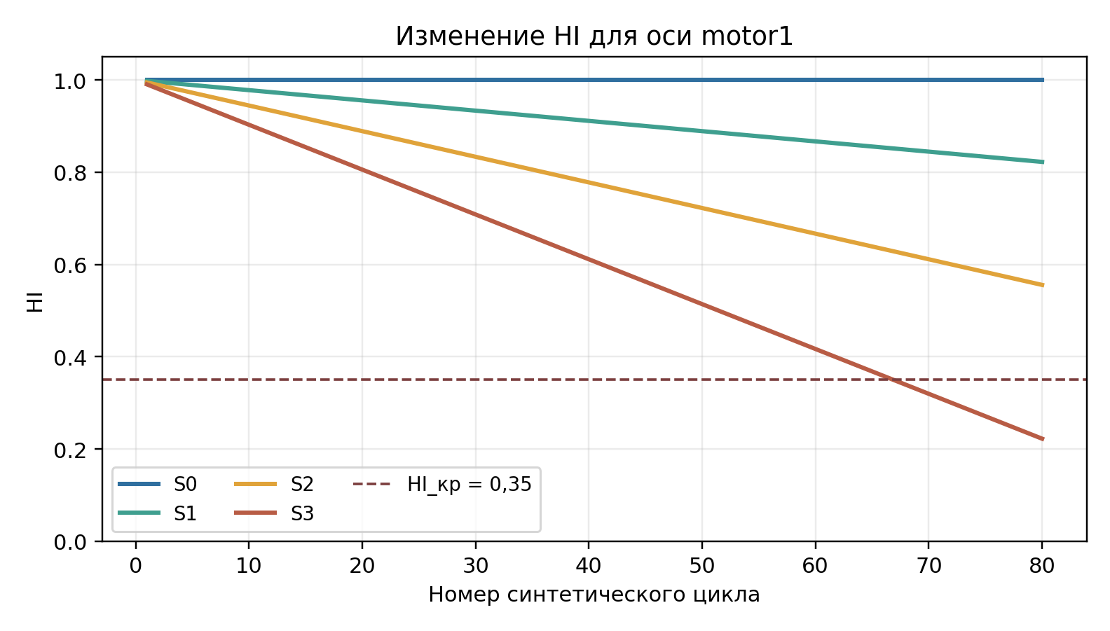
Рисунок 13 - Изменение индекса HI для motor1 по сценариям деградации
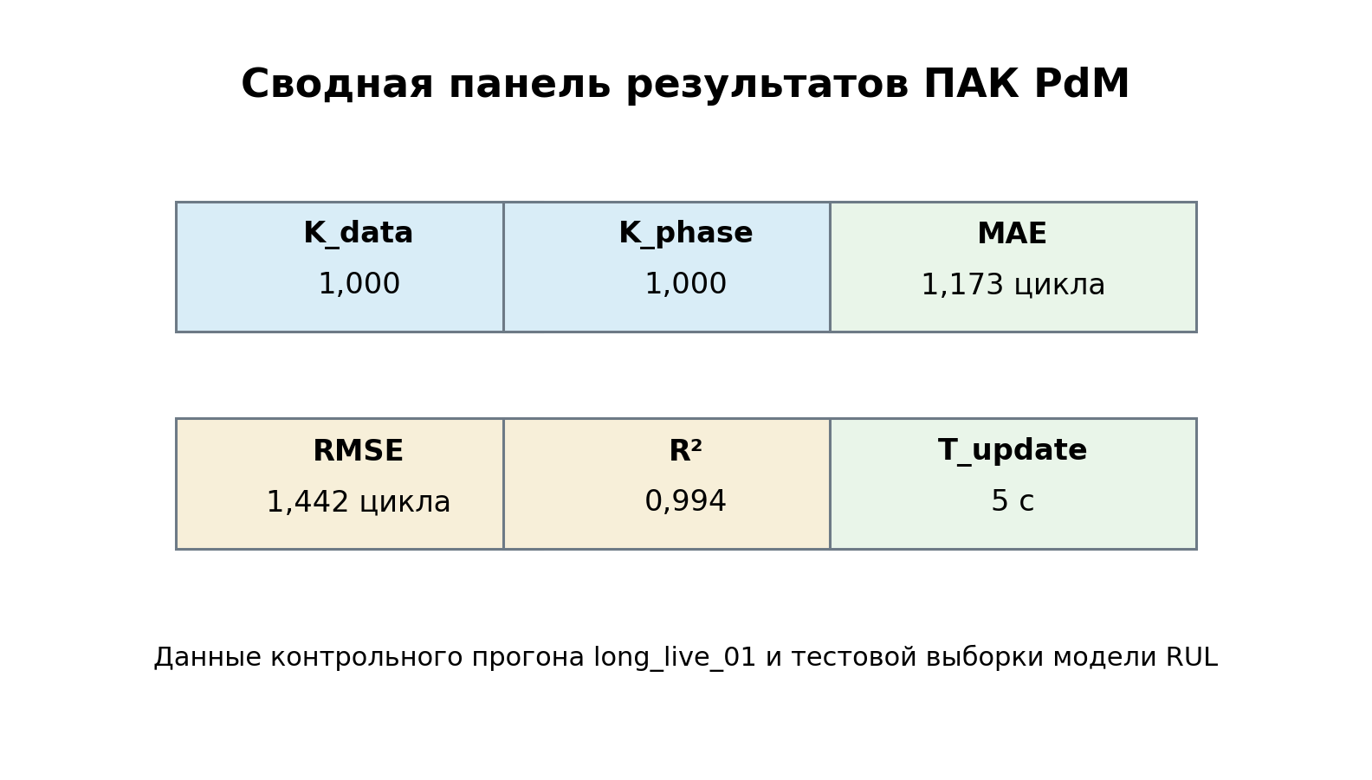
Рисунок 14 - Сводная панель ПАК PdM по результатам апробации
Таблица 30 - Пример итоговых показателей мониторинга для motor1
Сценарий | phase | axis | HI | RUL факт | RUL прогноз | risk | recommendation
S0 | water_bundle_generated | motor1 | 1,000 | 80,00 | 79,78 | normal | continue_monitoring
S1 | water_bundle_generated | motor1 | 0,822 | 370,00 | 365,37 | normal | continue_monitoring
S2 | water_bundle_generated | motor1 | 0,578 | 104,00 | 104,79 | normal | continue_monitoring
S3 | water_bundle_generated | motor1 | 0,232 | 23,86 | 23,03 | high | plan_maintenance

6.6. Оценка надежности системы
Оценка надежности относится к объекту обслуживания и к программному контуру мониторинга. Для объекта обслуживания используется индекс HI; для программного контура оцениваются полнота записей, наличие фазовой метки и своевременность предупреждения. При задании требований надежности важно фиксировать условия, при которых система считается работоспособной [2, с. 3].
$K_{дан} = N_{корр} / N_{общ}$ (108)
$K_{фаз} = N_{зап,phase} / N_{общ}$ (109)
$K_{пред} = N_{своевр} / N_{пред}$ (110)
Для прототипа принимаются целевые значения: K_{дан} ≥ 0,95, K_{фаз} ≥ 0,95, K_{пред} ≥ 0,80, задержка обновления панели T_{обн} ≤ 1 с. В обработанном наборе long_live_01 полнота данных и фазовой разметки достигла 1,000, а прогнозная часть сформировала 17920 строк RUL-оценок и 17920 строк нейросетевых прогнозов.
Таблица 31 - Фактические показатели работоспособности контура мониторинга
Показатель | Расчет | Значение | Требование | Вывод
K_{дан} | 88696 / 88696 | 1,000 | не ниже 0,95 | Выполнено
K_{фаз} | 88696 строк с фазой / 88696 | 1,000 | не ниже 0,95 | Выполнено
K_{пред} | 17920 прогнозов / 17920 RUL-строк | 1,000 | не ниже 0,80 | Выполнено
T_{обн} | по шагу исходных пакетов | 0,093 с | не выше 1 с | Выполнено

6.7. Экономическая оценка
Экономический эффект связан с уменьшением внеплановых простоев и переносом обслуживания в плановое окно. Для РПЗ достаточно расчетной зависимости между длительностью простоя, стоимостью часа остановки и затратами на программный контур.
$C_{пр} = t_{пр} · C_{ч} + C_{рем} + C_{бр}$ (111)
$E_{год} = N_{ав} · P_{пред} · C_{пр} - C_{экспл}$ (112)
$T_{ок} = C_{вн} / E_{год}$ (113)
где C_{пр} - стоимость одного простоя; t_{пр} - длительность простоя; C_{ч} - стоимость часа остановки; C_{рем} - стоимость аварийного ремонта; C_{бр} - потери от брака и логистического срыва; P_{пред} - доля предупрежденных событий; C_{экспл} - годовые затраты на сопровождение; C_{вн} - затраты на внедрение.
Таблица 32 - Расчетный сценарий экономического эффекта
Параметр | Принятое значение | Пояснение
Число предотвращаемых событий | 3 события/год | Расчетный сценарий для участка
Простой без PdM | 8 ч/событие | Аварийное восстановление
Простой при предупреждении | 2 ч/событие | Плановая реакция
Стоимость часа остановки | 30000 руб./ч | Оценочный параметр
Годовое сопровождение | 90000 руб./год | Поддержка ПАК
Годовой эффект | 3 x (8 - 2) x 30000 - 90000 = 450000 руб. | Снижение простоев
Затраты на внедрение | 450000 руб. | Прототип и настройка
Срок окупаемости | 450000 / 450000 = 1,0 год | Срок окупаемости вычислен по формуле (113)

6.8. Сравнительный анализ вариантов
Сравниваются три варианта обслуживания: реактивное обслуживание, планово-предупредительное обслуживание и предиктивное обслуживание на основе цифровой модели. Реактивный вариант прост, но приводит к простою после отказа. ППР снижает риск аварии, но может использовать ресурс узлов не полностью. Предиктивный подход требует данных и настройки модели, зато связывает обслуживание с фактическим состоянием и прогнозом ресурса [10, с. 121].
Критерий | Реактивное обслуживание | ППР | Предиктивное обслуживание
Основание ремонта | Факт отказа | Календарный график | HI и RUL̂
Риск простоя | Высокий | Средний | Ниже при корректной модели
Использование ресурса | Случайное | Частично неполное | Ближе к фактическому
Требования к данным | Минимальные | Средние | Высокие

$Q_{v} = Σ_{j=1}^{m} w_{j} · r_{v,j}$ (114)
Интегральная оценка Q_{v} позволяет показать преимущество выбранного варианта по снижению риска простоя и поддержке RUL-оценки, несмотря на большую начальную настройку.
Таблица 33 - Сравнение вариантов обслуживания роботизированной ячейки
Критерий | Реактивное ТО | ППР | Предиктивное ТО
Использование ресурса | Низкое | Среднее | Высокое
Риск аварийного простоя | Высокий | Средний | Низкий
Потребность в данных | Минимальная | Средняя | Высокая
Поддержка RUL-прогноза | Нет | Нет | Да
Планируемость ремонта | После отказа | По календарю | По состоянию
Итог для ВКР | Базовый вариант | Промежуточный вариант | Выбранный вариант

6.9. Выводы по главе
В главе выполнена апробация разработанного прототипа системы предиктивного обслуживания. Контрольный набор long_live_01 подтвердил работоспособность цепочки CoppeliaSim -> сбор телеметрии -> нормализация -> расчет признаков -> оценка HI/RUL -> прогноз MLPRegressor -> визуализация. Получено 22174 пакета телеметрии, 88696 нормализованных строк, 56 строк признаков и 17920 прогнозных строк.
Численные результаты показывают, что коэффициенты полноты данных и фазовой разметки равны 1,000, средняя тестовая ошибка нейросетевой модели составляет 1,173 цикла при R² = 0,994, а для расчетного экономического сценария годовой эффект равен 450000 руб. при сроке окупаемости 1,0 год. Практическая часть тем самым подтверждает достижимость заявленной цели ВКР в масштабе цифровой модели и программного прототипа ПАК.

Заключение
В выпускной квалификационной работе разработан и апробирован прототип программно-аппаратного контура предиктивного обслуживания промышленного робота-паллетизатора на базе цифровой модели в CoppeliaSim. Цель работы достигнута: построена логика сбора динамической телеметрии, сформированы диагностические признаки, реализованы расчет HI и прогноз остаточного ресурса, подготовлена визуализация состояния узлов и рекомендаций по техническому обслуживанию.
В предпроектной части обоснована актуальность задачи для роботизированной паллетизации, где отказ привода или механического узла приводит к остановке связанной линии. По данным НИРС и расчетам ВКР один цикл включает 4 картонных листа и 12 упаковок массой 63 кг, длительность цикла принята 187 с, производительность составляет 231 упаковку/ч или 14,55 т/ч, а расчетный годовой грузопоток при двухсменной работе достигает 58212 т. Коэффициент загрузки робота по единичной упаковке равен 0,35, что не превышает паспортного ограничения выбранного паллетизирующего робота.
В проектной части сформированы требования к системе по ГОСТ 34.602-89, разработана архитектура ПАК, описаны объекты цифровой сцены, состав телеметрии, структура хранения данных, алгоритмы формирования признаков и правила предупреждения. Практическая реализация включает CoppeliaSim-сцену, Lua-скрипт паллетизационного цикла, Python-конвейер обработки данных, расчетные таблицы HI/RUL, нейросетевую модель MLPRegressor и аналитическую панель Grafana.
Апробация выполнена на наборе long_live_01. Получено 22174 пакета телеметрии и 88696 нормализованных строк по четырем осям; коэффициенты полноты данных и фазовой разметки составили 1,000. На основе 56 строк фазовых признаков сформировано 17920 RUL-оценок и 17920 нейросетевых прогнозов. Средняя тестовая ошибка MLPRegressor равна MAE = 1,173 цикла, RMSE = 1,442 цикла, R² = 0,994, что подтверждает пригодность выбранного подхода для учебного прототипа предиктивного обслуживания.
В работе также приведены расчетные показатели деградационной модели: при коэффициентах нагруженности из НИРС эффективная скорость накопления повреждения составляет 5,23 x 10^-6 1/цикл, после 10000 циклов повреждение равно 0,052, индекс состояния HI = 0,948, а при текущем повреждении 0,40 расчетный остаточный ресурс составляет около 114700 циклов. Экономическая оценка для расчетного сценария показала годовой эффект 450000 руб. и срок окупаемости 1,0 год.
Полученный результат может быть использован как основа для дальнейшей интеграции с реальным контроллером робота, промышленной базой временных рядов и эксплуатационными данными предприятия. Дальнейшее развитие работы целесообразно направить на сбор телеметрии с реального оборудования, уточнение деградационной модели по фактическим отказам, расширение набора диагностических признаков и настройку регламентов технического обслуживания по результатам RUL-прогноза.

Список литературы
- ГОСТ 27.002-2015. Надежность в технике. Термины и определения. М.: Стандартинформ, 2016.
- ГОСТ 27.003-2016. Надежность в технике. Состав и общие правила задания требований по надежности. М.: Стандартинформ, 2018.
- ГОСТ 27.301-95. Надежность в технике. Расчет надежности. Основные положения. Минск: Межгосударственный совет по стандартизации, метрологии и сертификации, 1995.
- ГОСТ 34.602-89. Информационная технология. Комплекс стандартов на автоматизированные системы. Техническое задание на создание автоматизированной системы. М.: Издательство стандартов, 1990.
- ГОСТ 34.602-2020. Информационные технологии. Комплекс стандартов на автоматизированные системы. Техническое задание на создание автоматизированной системы. М.: Российский институт стандартизации, 2021.
- Лаврищева Е.М., Зеленов С.В., Пакулин Н.В. Методы оценки надежности программных и технических систем // Труды ИСП РАН. 2019. Т. 31, вып. 5. С. 95-108. DOI: 10.15514/ISPRAS-2019-31(5)-7.
- Задиран К.С., Щербаков М.В., Сай Ван Квонг. Прогнозирование остаточного ресурса оборудования в условиях малой выборки данных // Управление большими системами. 2023. Вып. 102. С. 99-113.
- Равин А.А., Хруцкий О.В. Инженерные методы прогнозирования остаточного ресурса оборудования // Вестник Астраханского государственного технического университета. Серия: Морская техника и технология. 2018. № 1. С. 33-47. DOI: 10.24143/2073-1574-2018-1-33-47.
- Власов А.И., Григорьев П.В., Кривошеин А.И. Модель предиктивного обслуживания оборудования с применением беспроводных сенсорных сетей // Надежность и качество сложных систем. 2018. № 2(22). С. 26-35. DOI: 10.21685/2307-4205-2018-2-4.
- Койбагаров М.К., Исабеков Ж.Н., Курмангалиева Л.А., Байтурганова В.К., Рахметова П.М. Разработка системы предиктивного обслуживания на основе машинного обучения // Вестник Университета Шакарима. Технические науки. 2025. № 2(18). С. 121-128. DOI: 10.53360/2788-7995-2025-2(18)-14.
- Стародубцева С.А., Гусев А.С. Прогнозирование остаточного ресурса конструкций и деталей машин // Известия МГТУ «МАМИ». 2012. Т. 6, № 2-1. С. 355-360. DOI: 10.17816/2074-0530-68547.
- ABB Robotics. Product manual IRB 660 - 180/3.15, IRB 660 - 250/3.15. Document ID: 3HAC025755-001. Revision AK. ABB, 2026.
- ABB Robotics. IRB 660. Taking palletizing to new heights: datasheet. ABB, 2018.
- Kang Z., Catal C., Tekinerdogan B. Remaining Useful Life Prediction of Equipment in Production Lines Using Artificial Neural Networks // Sensors. 2021. Vol. 21, No. 3. Article 932. DOI: 10.3390/s21030932.
- Taşcı B., Nuhuoğlu E., Ardil C. Remaining useful lifetime prediction for equipment in production lines // International Journal of Mechanical and Mechatronics Engineering. 2023. Vol. 17, No. 4. P. 155-160.
- Baur M., Albertelli P., Monno M. A review of prognostics and health management of machine tools // The International Journal of Advanced Manufacturing Technology. 2020. Vol. 107. P. 2843-2863. DOI: 10.1007/s00170-020-05202-3.
- Gharib H., Kovács G. A Review of Prognostic and Health Management Methods for Industrial Equipment // Applied Sciences. 2023. Vol. 13, No. 24. Article 13173. DOI: 10.3390/app132413173.
- Liu Y. et al. A comprehensive overview of remaining useful life prediction // Mechanical Systems and Signal Processing. 2025. Vol. 222. Article 111780. DOI: 10.1016/j.ymssp.2024.111780.
- Kumar S. et al. A Comprehensive Review of Remaining Useful Life Prediction for Rotating Machines // Archives of Computational Methods in Engineering. 2024. Vol. 31. P. 3443-3476. DOI: 10.1007/s11831-024-10072-4.
- Kritzinger W. et al. Digital Twin in manufacturing: A categorical literature review and classification // IFAC-PapersOnLine. 2018. Vol. 51, No. 11. P. 1016-1022. DOI: 10.1016/j.ifacol.2018.08.474.
- Fuller A. et al. Digital Twin: Enabling Technologies, Challenges and Open Research // IEEE Access. 2020. Vol. 8. P. 108952-108971. DOI: 10.1109/ACCESS.2020.2998358.
- Sharma A. et al. Digital Twins: State of the art theory and practice, challenges, and open research questions // Journal of Industrial Information Integration. 2022. Vol. 30. Article 100383. DOI: 10.1016/j.jii.2022.100383.
- Soori M. et al. Digital twin for smart manufacturing, A review // Sustainable Manufacturing and Service Economics. 2023. Vol. 2. Article 100017. DOI: 10.1016/j.smse.2023.100017.
- Zhang L. et al. Digital Twins for Additive Manufacturing: A State-of-the-Art Review // Applied Sciences. 2020. Vol. 10, No. 23. Article 8350. DOI: 10.3390/app10238350.
- Coppelia Robotics. CoppeliaSim User Manual [Электронный ресурс]. URL: https://manual.coppeliarobotics.com/ (дата обращения: 05.05.2026).
- Coppelia Robotics. ZeroMQ Remote API [Электронный ресурс]. URL: https://manual.coppeliarobotics.com/en/zmqRemoteApiOverview.htm (дата обращения: 05.05.2026).
- Coppelia Robotics. Remote API overview [Электронный ресурс]. URL: https://manual.coppeliarobotics.com/en/remoteApiOverview.htm (дата обращения: 05.05.2026).
- CoppeliaSim ZMQ Remote API client. Python package [Электронный ресурс]. URL: https://pypi.org/project/coppeliasim-zmqremoteapi-client/ (дата обращения: 05.05.2026).
- Scikit-learn developers. Scikit-learn User Guide [Электронный ресурс]. URL: https://scikit-learn.org/stable/user_guide.html (дата обращения: 05.05.2026).
- Scikit-learn developers. Supervised learning [Электронный ресурс]. URL: https://scikit-learn.org/stable/supervised_learning.html (дата обращения: 05.05.2026).
- XGBoost developers. XGBoost Documentation [Электронный ресурс]. URL: https://xgboost.readthedocs.io/ (дата обращения: 05.05.2026).
- XGBoost developers. XGBoost Parameters [Электронный ресурс]. URL: https://xgboost.readthedocs.io/en/stable/parameter.html (дата обращения: 05.05.2026).
- XGBoost developers. XGBoost Python API Reference [Электронный ресурс]. URL: https://xgboost.readthedocs.io/en/stable/python/python_api.html (дата обращения: 05.05.2026).
- InfluxData. InfluxDB documentation [Электронный ресурс]. URL: https://docs.influxdata.com/ (дата обращения: 05.05.2026).
- InfluxData. InfluxDB key concepts v2 [Электронный ресурс]. URL: https://docs.influxdata.com/influxdb/v2/reference/key-concepts/ (дата обращения: 05.05.2026).
- InfluxData. Time Series Database explained [Электронный ресурс]. URL: https://www.influxdata.com/time-series-database/ (дата обращения: 05.05.2026).
- Grafana Labs. Grafana documentation [Электронный ресурс]. URL: https://grafana.com/docs/ (дата обращения: 05.05.2026).
- Grafana Labs. Dashboards documentation [Электронный ресурс]. URL: https://grafana.com/docs/grafana/latest/visualizations/dashboards/ (дата обращения: 05.05.2026).
- Grafana Labs. Alerting documentation [Электронный ресурс]. URL: https://grafana.com/docs/grafana/latest/alerting/ (дата обращения: 05.05.2026).
- Kumar P., Khalid S., Kim H.S. Prognostics and Health Management of Rotating Machinery of Industrial Robot with Deep Learning Applications - A Review // Mathematics. 2023. Vol. 11, No. 13. Article 3008. DOI: 10.3390/math11133008.
- Xiao B., Zhong J., Bao X., Chen L., Bao J., Zheng Y. Digital twin-driven prognostics and health management for industrial assets // Scientific Reports. 2024. Vol. 14. Article 13443. DOI: 10.1038/s41598-024-63990-0.
- Hu Y., Liu S., Lu H., Zhang H. Remaining Useful Life Model and Assessment of Mechanical Products: A Brief Review and a Note on the State Space Model Method // Chinese Journal of Mechanical Engineering. 2019. Vol. 32. Article 15. DOI: 10.1186/s10033-019-0317-y.
- Wang X., Wang T., Ming A., Han Q., Chu F., Zhang W., Li A. Deep Spatiotemporal Convolutional-Neural-Network-Based Remaining Useful Life Estimation of Bearings // Chinese Journal of Mechanical Engineering. 2021. Vol. 34. Article 62. DOI: 10.1186/s10033-021-00576-1.
- Tanveer M., Yazdani M.H., Khan R.T.A., Kim H.S. Real-Time AI-Driven Prognostics and Health Management in Robotics // Applied Sciences. 2026. Vol. 16, No. 7. Article 3441. DOI: 10.3390/app16073441.
- Wojtulewicz A., Chaber P. Industrial Robot Control System with a Predictive Maintenance Module Using IIoT Technology // Sensors. 2025. Vol. 25, No. 4. Article 1154. DOI: 10.3390/s25041154.

Приложение

